**SISTEM INFORMASI PRESENSI**

**di CV. MAKMUR PERMATA**

**SKRIPSI**

**Oleh:**

**Jazmanudin**

**NIM. 16060117**



**JURUSAN TEKNIK INFORMATIKA**

**SEKOLAH TINGGI TEKNOLOGI YBS INTERNASIONAL**

**TASIKMALAYA**

**2022**

# 

# **LEMBAR PENGESAHAN**

|  |  |  |
| --- | --- | --- |
| Nama | : | Jazmanudin |
| Nim | : | 16060117 |
| Judul Skripsi | : | Sistem Informasi Presensi di CV. Makmur Permata |

Skripsi ini dipertahankan dalam Ujian Skripsi

didepan tim penguji pada Tanggal: 22 Februari 2022

Skripsi ini Telah Disetujui dan Disahkan

Tasikmalaya, 22 Februari 2022

|  |  |  |
| --- | --- | --- |
| Pembimbing I |  | Pembimbing II |
|  |  |  |
| **Jujun Juharsa, M.Kom** |  |  |
| NIDN. |  | NIDN. |

|  |
| --- |
| Mengetahui,  Ketua Jurusan Teknik Informatika  SEKOLAH TINGGI TEKNOLOGI YBS INTERNASIONAL  TASIKMALAYA |
|  |
| **Siti Maesaroh, ST., M.Kom**  NIDN. 0404059302 |

# ***ABSTRAK***

CV. Makmur Permata adalah perusahaan yang bergerak dalam industri pengolahan makanan yang memproduksi Saus, Kecap, dan Cabeg Giling dengan proses yang higienis dan sudah standar internasional serta menggunakan bahan baku yang halal dan berkualitas. Produk ini tersedia di seluruh pasar tradisional dan pasar modern di Kota dan Kabupaten tertentu seperti Tasikmalaya, Ciamis, Banjar, Pangandaran, Garut, Sukabumi, Bogor, Bandung, Purwokerto, Klaten, Surabaya, Tegal, dan Semarang.

Pembuatan Sistem Informasi Presensi di CV. Makmur Permata menggunakan pemrograman Codeigniter 3, dan Flutter untuk Android, untuk database menggunakan MySQL, sedangkan metode pendekatan sistem menggunakan Unified Modelling Language (UML) dengan metode pengembangan Sistem Prototype dan metode pengujian sistemnya yaitu *Blackbox*.

Hasil dari penelitian ini berupa system informasi presensi karyawan di CV. Makmur Permata dari kehadiran karyawan, pengajuan cuti, pengajuan lembur, sampai surat absen. Nantinya akan memudahkan HRD dalam melakukan rekap laporan presensi dan rotasi karyawan.

**Kata Kunci:** *UML, Prototype , Presensi*

# ***ABSTRACT***

*CV. Makmur Permata is a company engaged in the food processing industry that produces Sauce, Soy Sauce, and Ground Chili with a hygienic and international standard process and uses halal and quality raw materials. This product is available in all traditional and modern markets in certain cities and regencies such as Tasikmalaya, Ciamis, Banjar, Pangandaran, Garut, Sukabumi, Bogor, Bandung, Purwokerto, Klaten, Surabaya, Tegal, and Semarang.*

*Making Presence Application System in CV. Makmur Permata uses Codeigniter 3 programming, and Flutter for Android, for the database using MySQL, while the system approach method uses the Unified Modeling Language (UML) with the Prototype System development method and the system testing method, namely Blackbox.*

*The results of this study in the form of an employee attendance information system at CV. Makmur Permata from employee attendance, leave application, overtime application, to absence letter. Later it will make it easier for HRD to recap reports on attendance and employee rotation.*

***Keyword*:** *UML, Prototype, Presence*

# **KATA PENGANTAR**

Syukur Alhamdulillah peneliti ucapkan kehadirat Alloh SWT karena telah memberikan kemudahan dan kelacaran dalam menyusun skripsi ini, sehingga skiprsi ini dapat diselesaikan dengan baik. Skripsi ini merupakan tugas akhir bagi penulis untuk menyelesaikan studi di Sekolah Tinggi Teknologi YBSI Tasikmalaya. Shalawat bertangkaikan salam tak lupa pula peneliti hadiahkan kepada Baginda Rasulullah SAW, yang menuntun tangan dan kaki umatnya dari jalan yang kelam tak bercahaya yakni zaman kejahiliyaan menuju zaman terang benderang seperti yang kita rasakan sampai saat ini.

Peneliti menyadari bahwa banyak sekali keterlibatan berbagai pihak dalam proses penyelesaian skripsi ini. Untuk itu penulis mengucapkan terima kasih kepada:

1. Orang tua peneliti. Peneliti haturkan terimakasih teramat sangat dalam yang tak dapat diungkapkan.
2. Ketua Sekolah Tinggi Teknologi YBSI Tasikmalaya, Dewanto Rosian Adhy., MT
3. Ketua Prodi Teknik Informatika Sekolah Tinggi YBSI Tasikmalaya, Siti Maesaroh, ST., M.Kom,
4. Wakil Ketua I Bidang Akademik Sekolah Tinggi YBSI Tasikmalaya, Rachmanto Hadiputranto, ST., M.Pd
5. Dosen Pembimbing Jujun Juharsa, M.Kom, yang telah banyak meluangkan waktu untuk bediskusi dan bertukar pikiran dalam membimbing penulis
6. Keluarga tercinta, kaka adik dan ponakan yang selalu mendukung penulis dalam menyelesaikan skripsi ini.
7. Kepada teman-teman dan sahabat penulis yang telah mendukung dan membantu penelitian ini, terutama kepada teman saya Ihsan yang sudah membantu penelitian ini.
8. Dan terakhir kepada semua pihak yang terimakasih atas dukungan moral dan material selama penulis kuliah dan menyusun skripsi ini.

Segala terimakasih penulis haturkan kepada mereka yang telah membantu penulis menyusun skripsi ini. Semoga Alloh yang maha bijaksana membalas segala kebaikan serta melindunginya dari kejahatan dunia.

|  |
| --- |
| Tasikmalaya, 22 Februari 2022 |
| Yang Menyatakan: |
|  |
| **JAZMANUDIN** |
| **NIM. 16060117** |

# **DAFTAR ISI**

Halaman

Lembar Pengesahan i

Abstrak ii

*Abstract* iii

Kata Pengantar iv

Daftar Isi vi

Daftar Tabel ix

Daftar Gambar x

**BAB I PENDAHULUAN**

1.1 Latar Belakang Masalah 1

1.2 Rumusan Masalah 2

1.3 Tujuan Masalah 3

1.4 Manfaat Penelitian 3

1.5 Batasan Masalah 3

1.6 Metode Pengumpulan Data 3

1.7 Metode Pengembangan Sistem 4

1.8 Metode Pendekatan Sistem 4

1.9 Metode Pengujian Sistem 4

1.10 Sistematika Penyusun 5

**BAB II LANDASAN TEORI**

2.1 Sistem Informasi 6

2.2 Presensi 6

2.3 UML 7

2.4 Metode Pengembangan Sistem Prototype 13

2.5 Metode Pengujian Sistem *Black box* 13

2.6 Android 14

2.7 Global Postitioning System 15

2.8 MySql 16

2.9 API 16

2.10 Fluter 18

2.11 Xampp 18

**BAB III ANALISIS DAN PERANCANGAN**

3.1 Analisis Sistem Yang Sedang Berjalan 19

3.2 Sistem Usulan 25

a. Use case Diagram 25

b. Skenario Use case Diagram 26

c. Activity Diagram 29

d. Squence Diagram 34

e. Class Diagram 37

f. Deployment Diagram 37

g. State Diagram 38

h. Component Diagram 38

3.3 Perancangan Antarmuka 39

**BAB IV IMPLEMENTASI DAN PENGUJIAN**

4.1 Implementasi 48

4.1.1 Implementasi Antarmuka 49

4.2 Pengujian Sistem 58

**BAB V PENUTUP**

5.1 Kesimpulan 59

5.2 Saran 59

**DAFTAR PUSTAKA 60**

**DAFTAR RIWAYAT HIDUP 61**

# **DAFTAR TABEL**

**Halaman**

Tabel 2.1 Simbol Use Case Diagram 7

Tabel 2.2 Simbol Activity Diagram 9

Tabel 2.3 Simbol Squence Diagram 11

Tabel 2.4 Simbol Class Diagram 12

Tabel 3.1 SkenarioRegistrasi 20

Tabel 3.2 SkenarioPresensi 20

Tabel 3.3 Skenario Pengajuan Lembur 21

Tabel 3.4 Skenario *Pengajuan Cuti* 21

Tabel 3.5 Skenario *Surat Absen* 21

Tabel 3.6 Skenario *Lap. Presensi* 22

Tabel 3.7 Skenario Registrasi 26

Tabel 3.8 Skenario Login 26

Tabel 3.9 Skenario Presensi 27

Tabel 3.10 Skenario Pengajuan Lembur 27

Tabel 3.11 Skenario Pengajuan Cuti 27

Tabel 3.12 Skenario Surat Absen 28

Tabel 3.13 Skenario Approval 28

Tabel 3.14 Skenario Laporan Presensi 29

Tabel 4.1 Pengujian Blackbox 58

# **DAFTAR GAMBAR**

**Halaman**

Gambar 2.1 *Use Case* Diagram 8

Gambar 2.2 *activity* diagram 10

Gambar 2.3 Diagram Squence 11

Gambar 2.4 Diagram Class 17

Gambar 2.5 Logo Android 14

Gambar 2.6Garis Lintang dan Garis Bujur 15

Gambar 3.1 Use Case Diagram Sistem yang Berjalan 20

Gambar 3.2 Activity Diagram Registrasi 22

Gambar 3.3 Activity Diagram Presensi 23

Gambar 3.4 Activity Diagram Pengajuan Lembur 23

Gambar 3.5 Activity Diagram Pengajuan Cuti 24

Gambar 3.6 Activity Diagram Surat Absen 24

Gambar 3.7 Activity Diagram Lap. Presensi 25

Gambar 3.8 Use Case Diagram Usulan 26

Gambar 3.9 *Activity Diagram Registrasi* 30

Gambar 3.10 *Activity Diagram Login* 30

Gambar 3.11 *Activity Diagram Presensi* 31

Gambar 3.12 *Activity Diagram Pengajuan Lembur* 31

Gambar 3.13 *Activity Diagram Pengajuan Cuti* 32

Gambar 3.14 *Activity Diagram Surat Absen* 32

Gambar 3.15 *Activity Diagram Approval* 33

Gambar 3.16 *Activity Diagram Laporan Presensi* 33

Gambar 3.17 Squence *Diagram Registrasi* 34

Gambar 3.18 *Sequence Diagram Login* 34

Gambar 3.19 *Sequence Diagram Presensi* 35

Gambar 3.20 *Sequence Diagram Pengajuan Lembur* 35

Gambar 3.21 *Sequence Diagram Pengajuan Cuti* 35

Gambar 3.22 *Sequence Diagram Surat Absen* 36

Gambar 3.23 *Sequence Diagram Approval* 36

Gambar 3.24 *Sequence Diagram Laporan Presensi* 36

Gambar 3.25 *Class Diagram* 37

Gambar 3.26 *Deployment Diagram* 37

Gambar 3.27 *Component Diagram* 38

Gambar 3.28 *Component Diagram* 38

Gambar 3.29 *Template Web* 39

Gambar 3.30 *Template Android* 39

Gambar 3.31 Login Web 40

Gambar 3.32 Login Android 40

Gambar 3.33 Approval Pengajuan Lembur 41

Gambar 3.34 Approval Pengajuan Cuti 41

Gambar 3.35 Approval Surat Absen 42

Gambar 3.36 Input Data Karyawan 42

Gambar 3.37 Input Pengajuan Lembur 43

Gambar 3.38 Input Pengajuan Lembur 43

Gambar 3.39 Input Surat Absen 43

Gambar 3.40 Output Data Karyawan 45

Gambar 3.40 Output Laporan Presensi 45

Gambar 3.41 Output Presensi 46

Gambar 3.42 Output Pengajuan Lembur 46

Gambar 3.43 Output Pengajuan Cuti 47

Gambar 3.44 Output Surat Absen 47

Gambar 4.1 Template Web 49

Gambar 4.2 Template Android 49

Gambar 4.3 Login Web 50

Gambar 4.4 Login Android 50

Gambar 4.5 Approval Pengajuan Lembur 51

Gambar 4.6 Approval Pengajuan Cuti 52

Gambar 4.7 Approval Surat Absen 52

Gambar 4.8 Input Data Karyawan 53

Gambar 4.9 Input Pengajuan Lembur 53

Gambar 4.10 Input Pengajuan Cuti 54

Gambar 4.11 Input Surat Absen 54

Gambar 4.12 Output Data Karyawan 55

Gambar 4.13 Output Laporan Presensi 55

Gambar 4.14 Output Presensi 56

Gambar 4.15 Output Pengajuan Lembur 56

Gambar 4.16 Output Pengajuan Cuti 57

Gambar 4.17 Output Surat Absen 57

**BAB I**

# **PENDAHULUAN**

## **Latar Belakan Masalah**

Pada tahun 2021, pengguna sistem presensi karyawan semakin mumpuni dan tidak terkecuali di Indonesia. Kini, mulai banyak perusahaan yang menggunkanan system presensi berbsas online untuk memastikan rekaman kehadiriran karyawan tercatat dan efisien. Presensi untuk karyawan merupakan sebuah data yang menunjukan tentang kehadiran karyawan setiap hari dalam sebuah perusahaan. Sistem presensi karyawan adalah sebuah sistem yang mencatat kehadiran karyawan bedasarkan syarat dan ketentuan yang telah diatur. Paling tidak, sebuah data yang dihasilkan dari sistem presensi karyawan akan menampilkan informasi.

Hampir semua perusahaan memerlukan data kehadiran karyawan, data kehadiran ini sangat penting untuk dikelola karena data kehadirain biasanya digunakan untuk keperluan pembayaran gaji, dan penilaian karyawan. Saat ini teknologi android semakin berkembang dan salah satu fitur dari perangkat smartphone android adalah google map yang dapat mengetahui lokasi koordinat dan imei handphone yang hanya bisa di pakai satu device saja.

Android adalah sistem operasi yang dirancang oleh Google dengan basis kernel Linux untuk mendukung kinerja perangkat elektronik layar sentuh, seperti *tablet* atau *smartphone*. Hampir semua orang dewasa memiliki dan menggunakan handphone android ini, mulai dari komunikasi, hiburan, belanja, transportasi dan sebagai alat bantu dalam mencari suatu lokasi berdasarkan koordinat tempat asal dan tempat tujuan. Android bersifat opensource atau bebas digunakan, dimodifikasi, diperbaiki dan didistribusikan oleh para pembuat ataupun pengembang perangkat lunak. Dengan sifat opensource perusahaan teknologi bebas menggunakan OS ini diperangkatnya tanpa lisensi alias gratis. Begitupun dengan para pembuat aplikasi, mereka bebas membuat aplikasi dengan kode-kode sumber yang dikeluarkan google.

CV. Makmur Permata adalah perusahaan yang bergerak dalam industri pengolahan makanan yang memproduksi Saus, dan Cabe Giling dengan proses yang higienis dan sudah standar internasional serta menggunakan bahan baku yang halal dan berkualitas. Produk ini tersedia di seluruh pasar tradisional dan pasar modern di Kota dan Kabupaten tertentu seperti Tasikmalaya, Ciamis, Banjar, Pangandaran, Garut, Sukabumi, Bogor, Bandung, Purwokerto, Klaten, Surabaya, Tegal, dan Semarang.

Sistem presensi karyawan di perusahaan CV. Makmur Permata untuk saat ini menggunakan mesin fringerprint. Sistem fringerprint yang memakan banyak waktu membuat departemen HRD kewalahan, apalagi karyawan lebih dari 400 karyawan dari semua cabang termasuk dipusat.

Dengan adanya aplikasi ini HRD tidak perlu membuat laporan kehadiran karyawan dengan manual lagi, sudah di sediakan laporan detail dan rekap nya untuk melihat kehadiran karyawan. Dan setiap departemen dan cabang pun tidak perlu lagi mengirim laporan keharidan ke pusat, dan untuk web saya akan menggunakan backend dan android untuk frontend.

## **Rumusan Masalah**

Berdasarkan latar belakang yang telah diuraikan, rumusan masalahnya adalah

1. Bagaimana menganalisis Sistem Informasi Presensi Karyawan di CV. Makmur Permata?
2. Bagaimana merancang Sistem Informasi Presensi Karyawan di CV. Makmur Permata?
3. Bagaimana cara menerapkan Sistem Informasi Presensi Karyawan di CV. Makmur Permata?

## **Tujuan Masalah**

Adapun tujuan yang ingin dicapai dalam membangun sistem informasi tersebut adalah:

1. Menganalisis Sistem Informasi Presensi Karyawan di CV. Makmur Permata
2. Merancang Sistem Informasi Presensi Karyawan di CV. Makmur Permata
3. Menerapkan Sistem Informasi Presensi Karyawan di CV. Makmur Permata

## **Manfaat**

Adapun manfaat penelitian dalam membangun sistem informasi tersebut adalah:

1. Bagi perusahaan bisa mempercepat dan memudahkan karyawan untuk melakukan presensi
2. Bagi penulis bisa mendapatkan ilmu pengetahuan dan wawasan baru
3. Bagi universitas adalah sebagai bahan masukan untuk meningkatkan pembelajaran mahasiswa

## **Batasan Masalah**

Sesuai rumusan masalah diatas yang ada maka batasan masalahnya ditentukan sebagi berikut:

1. Sistem informasi presensi ini hanya membahas presensi, dan rotasi.
2. Sistem informasi berbasis web hanya di perlihatkan di departemen HRD, Manager, dan Direktur

## **Metode Penelitian**

Mendapatkan data yang tepat dan akurat guna kesempurnaan aplikasi sitem yang akan dibuat maka diperlukan suatu metode penelitian.

1. Objek Penelitian
2. Metode Pengumpulan Data

Memperoleh data yang diperlukan dalam penyusunan penelitian ini akan menggunakan metode pengumpulan data sebagai berikut:

1. Studi Lapangan
2. Wawancara atau Interview
3. Observasi
4. Studi Pustaka

Metode studi pustaka ialah salah satu pencarian dan pengumpulan data seperti membaca buku, laporan-laporan yang berkaitan dengan objek penelitian dan dapat dijadikan sebagai dasar teori serta dapat dijadikan bahan pembanding.

## **Metode Pengembangan Sistem**

Metode pengembangan sistem yang digunakan adalah metode prototyping. Prototyping adalah pengembangan yang cepat dan pengujian terhadap model kerja dari aplikasi baru memulai proses interaksi dan berulang ulang yang bisa digunakan ahli sistem informasi dan bisnis.

## **Metode Pendekatan Sistem**

Metode pendekatan sistem yang digunakan model pendekatan Objek Oriented. UML adalah bahasa standar untuk pemodelan perangkat lunak dan untuk pemod proses bisnis dan memiliki muncul sebagai standar umum untuk permodelan berorientasi objek. (Touseef, Anwer, Hussain & Nadeem, 2015)

## **Pengjujian Sistem**

Pengujian *blackbox* (*blackbox testing*)adalah salah satu pengujian perangkat lunak yang berfokus pada sisi fungsionalitas, khususnya pada *input* dan *output* aplikasi (apakah sesuai dengan dengan apa yang diharapkan atau belum). (Iskandaria (2012).

## **Sistematika Penulisan**

Untuk memberikan gambaran menyeluruh terhadap masalah yang dibahas, maka sistematika penulisan dibagi kedalam beberapa bab yaitu:

|  |  |
| --- | --- |
| **BAB I** | **PENDAHULUAN**  Bab ini menjelaskan latar belakang, rumusan masalah, batasan masalah, tujuan penelitian mengetahui apa yang dibutuhkan, menganalisis, merancang, dan menerapkan. |
| **BAB II** | **LANDASAN TEORI**  Mengemukakan tentang konsep dasar dalam pengenalan perancangan, dan landasan teori-teori yang berkaitan dengan topik penelitian yang dilakukan. |
| **BAB III** | **ANALISIS DAN RANCANGAN**  Bab ini menjelaskan setiap tahapan analisis dan perancangan sistem informasi yang akan dibangun dalam penelitian meliputi analisis sistem dan perancangan sistem. |
| **BAB IV** | **IMPLEMENTASI DAN PENGUJIAN**  Bab ini menguraikan implimentasi atau pengujian dan pembahasan hasil implementasi tersebut serta penggunaan program yang telah dibuat. |
| **BAB V** | **PENUTUP**  Berisi tentang kesimpulan hasil akhir penelitian serta saran yang membangun untuk perbaikan ke arah yang lebih baik lagi. |

# 

# **BAB II**

# **LANDASAN TEORI**

## **Sistem Informasi**

Sistem informasi adalah data yang siolah menjadi bentuk yang berguna bagi para pemakainya, Langkah dalam membangun suatu sistem informasi, yaitu menentukan serta mengetahui masalah, menyediakan solusi alternatif, memilih solusi, dan mengimplementasikan solusi yang dipilih.

Sistem informasi merupakan suatu system dalam satu organisasi yang mempertemukan kebutuhan pengolahan data yang mendukung operasi, bersifat manajerial dan kegiatan strategi dari suatu organisasi tertentu dengan laporan yang diperlukan (Faulinda Ely Nasiti, 2012)

## **Presensi**

Presensi dalam Kamus Besar Bahasa Indonesia (KBBI) berarti kehadiran, artinya adalah suatu cara atau metode untuk menandakan seseorang hadir atau tidak. Sedangkan sistem menurut Kamus Besar Bahasa Indonesia (KBBI) adalah perangkat unsur yang secara teratur saling berkaitan sehingga membentuk suatu totalitas. Maka Sistem presensi merupakan sebuah sistem yang digunakan untuk mengetahui, mencatat maupun merangkum daftar kehadiran setiap anggota instansi tersebut. Sistem presensi mencatat identitas anggota instansi dan waktu keluar masuk anggotanya.

Sistem presensi mempunyai kebutuhan penting dalam suatu instansi dimana data yang didapat dari proses pengisian kehadiran bisa digunakan ataupun diolah menjadi salah satu proses penilaian baik atau buruknya kinerja seseorang. Pada suatu instansi pendidikan seperti universitas, perguruan tinggi maupun sekolah, data dari proses presensi juga sangat berguna sebagai tolak ukur kedisiplinan suatu pegawai ataupun staf pengajar, yang kemudian data tersebut akan dijadikan sebagai salah satu acuan kedisiplinan dalam berkerja.

**Unified Modeling Language (UML)**

*Unified Modeling Language* (UML) merupakan teknik pengembangan sistim yang menggunakan Bahasa grafis sebagai alat untuk pendokumentasian dan melakukan spesifikasi pada sistem. Dengan terdapatnya UML, model buat fitur perangkat lunak yang bisa dijalankan ke future perangkat keras bisa terbuat. UML sesuai digunakan buat Bahasa pemograman C++, C#, serta Java sebab memakai *Class* serta o*peration.*

*UML* juga sediakan standar untuk notasi dan diagram yang dignakan untu memodelkan sebuah sistem. *UML* dikembangi oleh 3 pendekar ‘berorientasi objek’, yaitu Grandy Bootch, Jim Rumbaugh, dan Ivar Jacobson. UML menjadi Bahasa yang telah dipakai untuk komunikasi dalam perspektif objek antar pengguna dengan *Developer*, antara *Developer* dengan *Developer*, antara *Developer* dengan *Developer* desain, dan antra *Developer* desin dengan *Developer* pemograman.

Tidak hanya tujuan dan kegunaan, *UML* mempunyai sebagian tipe lainnya diagram sebagai berikut:

1. Use Case Diagram

Use Case Diagram merupakan salah satu dari diagram Unified Modelling Language yang mendeskripsikan hubungan aktor dan sistem.

**Tabel 2.1** Simbol *Use Case Diagram*

|  |  |  |  |
| --- | --- | --- | --- |
| **No** | **Gambar** | **Nama** | **Keterangan** |
| 1 |  | *Actor* | Menspesifikasikan himpunan kepada pemakai untuk memainkan pada saat interaksi dengan *use case* |
| 2 |  | *Dependency* | Hubungan disaat perubahan yang terjadi kepada suatu elemen mandiri dan akan menjadi masalah disaat elemen yang tidak mandiri (*independent*) |

1. Aktor: Yaitu orang, proses, atau sistem lain yang berinteraksi dengan sistem yang akan dibuat.
2. Use Case: Yaitu fungsionalitas yang disebabkan sistem sebagai unit unit yang saling bertukar pesan antara unit atau aktor.

Simbol-simbol tersebut jika digunakan dalam Use Case Diagram dapat digambar dalam contoh sebagai berikit:

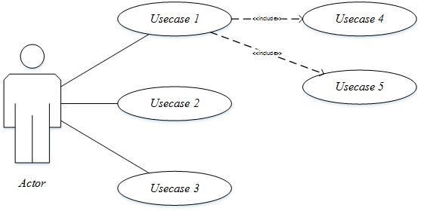

#### **Gambar 2.1** Use Case Diagram

1. Activity Diagram

Activity Diagram ialah salah satu tipe Unified Modeling Leaguage yang memodelkan seluruh proses yang terjalin dalam sistem.

**Tabel 2.2** Simbol Activity Diagram

|  |  |  |  |
| --- | --- | --- | --- |
| No | Gambar | Nama | Keterangan |
| 1 |  | *Action* | State dari sistem pencerminan eksekusi dari suatu aksi |
| 2 |  | *Initial Node* | Bagaimana suatu objek dibentuk |
| 3 |  | *Final Node* | Bagaimana suatu objek dibentuk dan diakhiri |
| 4 |  | *Desition* | Digunakan untuk menggambarkan suatu keputusan atau tindakan yang harus diambil pada kondisi tertentu |

Diagram aktivitas ialah salahsatu tipe Unified Modelling Language yang menggambarkan pola seluruh proses yang berlaku dalam sistem. Diagram aktivitas dapat juga meneranggkan proses parallel yang berjalan sejauh eksekusi.

Simbol-simbol Activity Diagram jika digunakan dapat digambarkan dalam contoh sebagai berikut:

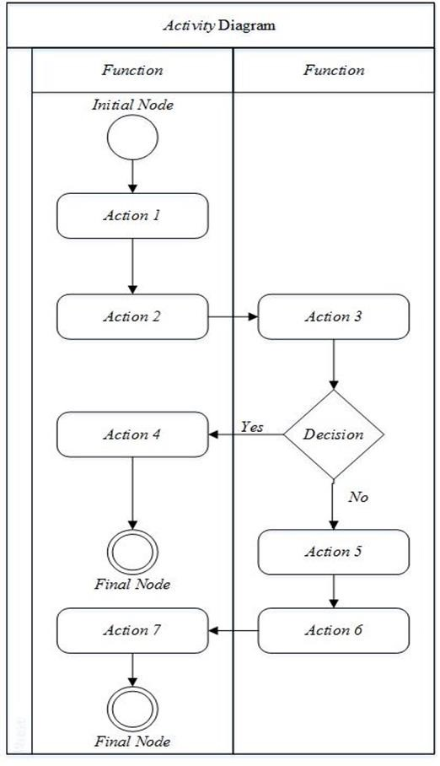

#### **Gambar 2.2** Activity Diagram

1. Diagram Sequence

*Diagram* *Sequence* adalah diagram pada *Unified Modelling Lenguage* yang menerangkan ikatan interaksi cocok dengan rangkaian waktu.

**Tabel 2.3** Simbol *Sequence Diagram*

|  |  |  |  |
| --- | --- | --- | --- |
| 1. |  | *Lifeline* | Objek enity, antarmuka yang berinteraksi antara satu dengan yang lainnya. |
| 2. |  | *Message* | Spesifikasi yang berawal dari komunikasi antara objek dan dapat memuat informasi dari aktivitas yang sedang berjalan. |
| 4. |  | *Self Massage* | Yang menunjukan relasi ini dengan memanggil darinya sendiri. |

Simbol-simbol Diagram Sequence tersebut jika digunakan dalam diagram:

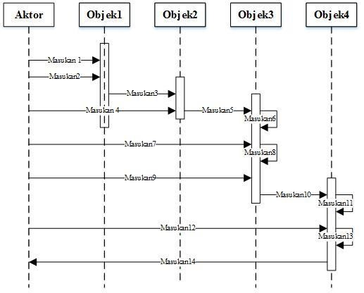

#### **Gambar 2.3** Diagram Sequence

1. Class Diagram

Class Diagram merupakan diagram pada Unified Modelling Language yang memanfaatkan dalam menampilkan kelas-kelas yang berada dalam suatu sistem yang akan digunakan.

**Tabel 2.4** Simbol *Class Diagram*

|  |  |  |  |
| --- | --- | --- | --- |
| No | Gambar | Nama | Keterangan |
| 1. | |  | | --- | | ClassName | | -memberName | | -memberName | | *Class* | Menyatakan sesuatu relasi hubungan diantara model kelas dalam sebuah sistem. |
| 3. |  | *Directed Association* | Asosiasi yagn dimana suatu kelas digunakan oleh kelas lain juga. |

Simbol-simbol jika digunakan didalam Class Diagram dapat digambarkan dalam contoh sebagai berikut:

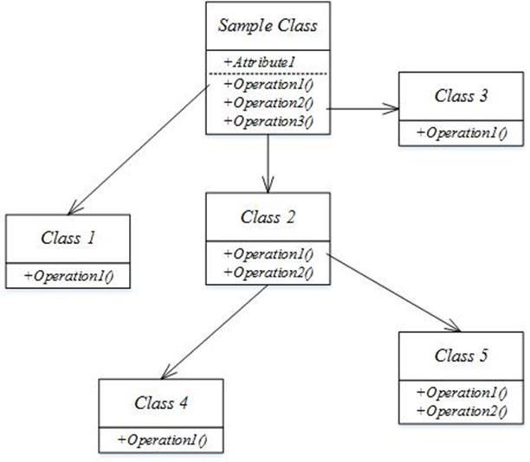

**Gambar 2.4** *Diagram Class*

## **Metode Pengembangan Prototype**

Metode prototype merupakan pengembangan perangkat lunak yang memungkinkan adanya iteraksi antara pengembang sistem dengan pengguna sistem, sehingga dapat mengatasi ketidakserasian antara pengembang dan pengguna (Pressman, 2012: 50).

Seringkali pelanggan mendefinisikan sarana perangkat lunak secara umum, tetapi tidak bisa mengidentifikasi spesifikasi kebutuhan yang rinci untuk fungksi-fungsi dan fitur-fitur yang nantinya akan dimiliki perangkat lunak yang akan dikembangkan. Dalam kasus yang lain, pengembang peragkat lunak mungkin merasa tidak pasti tentang efisiensi suatu algoritma yang akan digunakan dalam pengembang perangkat lunak, atau juga merasa tidak pasti akan kemampuan perangkat lunak untuk beradaftasi dengan manusia-komputer yang digunakan. Dalam kasus-kasus seperti ini dan dalam banyak situasi yang lain, paradigma pembuatan *prototype* mungkin menawarkan pendekatan yang paling baik (Pressman, 2012:50).

## **Metode Pengujian Black Box**

Pengujian *Black Box* merupakan pendekatan komplementer dari teknik *White Box*, karena pengujian *black box* diharapkan mampu mengungkap kelas kesalahan yang lebih luas dibandingkan teknik *White Box*. Pengujian *Black Box* berfokus pada pengujian persyaratan fungsional perangkat lunak, untuk mendapatkan serangkaian kondisi input yang sesuai dengan persyaratan fungsional suatu program (Smirnov, 2002 & Laurie, 2006).

Pengujian *Black Box* adalah pengujian aspek fundamental sistem tanpa memperhatikan struktur logika internal perangkat lunak. Metode ini digunakan untuk mengetahui apakah perangkat lunak berfungsi dengan benar. Pengujian *Black Box* merupakan metode perancangan data uji yang didasarkan pada spesifikasi perangkat lunak. Data uji dibangkitkan, dieksekusi pada perangkat lunak dan kemudian keluaran dari perangkat lunak dicek apakah telah sesuai dengan yang diharapkan.

## **Android**

*Android* merupakan sebuah SO (Sistem Operasi) yang mendapatkan dukungan langsung perusahaan besar yaitu dari *Google* yang merupakan salah satu perusahaan yang besar di dunia, sebelum diakusisi oleh *Google* pada tahun 2005, SO (Sistem Operasi) *Android* di kembangkan pertama kali oleh perusahaan *Start-Up* bernama *Android* Inc (Enterprice, 2013: I). *Android* membuka *platform* terbuka bagi para pengembang untuk membangun aplikasi yang mereka ciptakan sendiri sehingga dapat dijalankan oleh sebagai peranti penggerak. Ini merupakan SO (Sistem Operasi) perangkat *open source* berbasis *Linux* yang dikembangkan oleh *Open Handset Aliance*, dan yang dikelola oleh *Google* untuk mengembangkan aplikasi untuk *Android*. Sistem operasi *Android* telah menjadi semakin popular, terutama di pasar *smartphone*. Ini adalah sumber terbuka dan disukai dalam penelitian ini karena fakta bahwa beberapa alat pengembangan gratis. *Interface* dari pemakai *Android* biasanya berupa manipulasi secara langsung, seperti menggerakan sentuh yang serupa dengan tindakan nyata seperti menggeserkan dan mengetuk untuk memanipulasi langsung objek dilayar sentuh serta *Keyboard virtual* untuk mengetik Teks (Yudhanto & Wijayanto, 2017: 1-2). Inilah yang menjadi sumber inspirasi untuk menggunakan system Android dalam penelitian ini.

Sistem operasi ini pada awalnya dikembangkan oleh *Android* *Inc* kemudian dirilis secara resmi oleh *Google* pada tahun 2017.



**Gambar 2.5** Logo Android

## **Global Postitioning System (GPS)**

*Global Positioning System* (GPS) adalah sistem yang berfungsi sebagai sistem navigasi global yang dapat menerima informasi dari satelit. Informasi yang diterima lebih dari tiga satelit GPS mengorbit diatas permukaan bumi. Satelit GPS memancarkan sinyal GPS yang memungkinkan penerima sinyal GPS untuk mendapatkan informasi berupa lokasi penerima, arah, dan kecepatan.

Satelit GPS diuji coba dan pertama kali diluncurkan pada tahun 1978. Pada saat itu GPS sudah menjadi alat bantu navigasi diseluruh dunia dan menjadi alat yang penting untuk melaukan pembuatan peta dan survey wilayah. GPS juga menyediakan acuan waktu yang tepat yang digunakan dibanyak aplikasi.

Sebuah penerima sinyal GPS mengkalkulasi posisinya dengan mangukur jarak dirinya dengan tiga atau lebih satelit GPS. Dengan mengukur waktu tunda antara pengirim dan penerima sinyal radio dari masing masing GPS dan mengetahui sinyal maka dapat jarak masing-masing satelit tersebut. Sinyal tersebut juga berisi informasi mengenai posisi satelit. Dengan menentukan posisi dan jarak berdasarkan paling tidak tiga satelit, penerima GPS dapat menghitung posisinya menggunakan mekanisme trilateration. Untuk mendapatkan waktu yang tepat, penerima GPS cukup membandingkan dan mengamati satu atau lebih satelit tambahan untuk memperbaiki kesalahan waktu yang diterima.

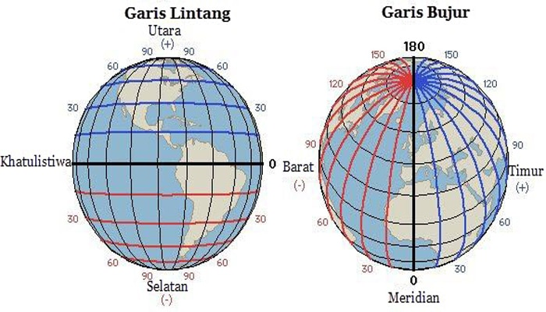

**Gambar 2.6** Garis Lintang dan Garis Bujur

Sistem *Koordinat geografis* digunakan untuk menunjukan suatu titik dibumi berdasakan *Latitude* (Garis Lintang) dan *Longitude* (Garis Bujur). Garis Lintang adalah garis vertikal yang mengukur sudut antara suatu titik dengan garis katulistiwa. Pada gambar 2.3, garis *horizontal* menunjukan garis lintan yang berbeda diantara dua kutub bumi. Titik di utara garis katulistiwa dinamakan garis Lintang Utara sedangkan titik diselatan katulistiwa dinamakan Lintang Selatan. Garis Bujur yaitu *horizontal* yang mengukur sudut antara suatu titik dengan titik nol dibumi yaitu *Greenwich di London Britania Raya* yang merupakan titik Bujur 0o atau 360o yang diterima secara internasional.

## **MySql (Structured Query Language)**

*MySQL* adalah salah satu produk database *OpenSource* yang banyak digunakan, *Open source* menandakan bahwa sumber kode (Source Code) dari software itu dapat diketahui oleh yang membutuhkan. *MySQL* juga merupakan perangkat lunak database yang kuat karena bisa melakukan operasi yang multithread, maksudnya *MySQL* bisa berbagi pekerjaan dalam tahap proses serta dapat dilakukan dalam waktu yang bersamaan juga dapat beroperasi pada banyak platform system operasi yang berbedas seperti Windows, Linux, FreeBSD, SunOS, Solaris dan lain sebagainya. Database sendiri dibutuhkan jika kita ingin menginput data dari user menggunakan form *HTML* untuk kemudian diolah PHP agar bisa disimpan kedalam database MySQL. Dalam kontex Bahasa SQL, pada biasanya informasi terampung dalam tabel-tabel yang secara logika adalah struktur dua dimensi yang terdiri dari baris data-data yang berbeda dalam satu atau lebih kolom.

## **API (Application Programming Interface)**

API merupakan kepanjangan dari *Application Programming Interface* dimana semua aplikasi yang menggunakan data secara realtime selalu menggunakan API (*Application Programming Interface*). API (*Application Programming Interface*) adalah spesifikasi interaksi dengan komponen perangkat lunak. Didalam API ini terdapat antarmuka (*Interface*) untuk koneksi ke database, mengeksekusi *Query,* membaca *record*, dan sebagainya. Lalu dengan berbagai vendor *database* yang membuat *Database Provide* atau *Database Driver* yang kompatabel dengan API (*Application Programming Interface*) tersebut. Menurut (Jamaludin, 2020: 2) dengan mekanisme seperti ini, dari sudut pandang *programmer*, akses ke *database* akan selalu sederhana karena menggunakan *Interface* yang sama walaupun kadang *database* vendor nya tidak sama. Dengan adanya API dapat mempermudah komunikasi dengan *database* walaupun *database* vendor tidak sama, memperluar system kemitraan, setting kode, dan dapat membuat komponen dapat kembali digunakan.

## **PHP (Hypertext Preprocessor)**

*PHP* merupakan Bahasa pemograman yang digunakan untuk membuat site dinamis maupun interaktif. Dinamis yang artinya *website* itu bisa berubah-ubah tampilan begitu juga tampilan dan kontenya sesuai kondisi tertentu. *PHP* juga merupakan Bahasa pemograman untuk web yang menganut *client sever,* jadi agar kita bisa berlatih *PHP* kita juga harus terlebih dahulu menyiapkan *web server* untuk menjalankan *PHP* dan *database* *MySQL*. Pemograman yang digunakan buat mencerna informasi dari *server* buat ditampilkan di web. Jadi, PHP digunakan buat membuat web dinamis. Dalam pemakaian murninya, kode-kode PHP disiapkan diantaranya kode *HTML*. File yang berisi script *PHP* wajib berformat *PHP*. Pada awal mulanya *PHP* merupakan kependekan dari *HyPertext Preprocessor* yang awal kali terbuat oleh Rasmus Lerdorf pada tahun 1995. Pada waktu itu php masih bernama *Form Interpreted* (FI), yang bentunya berbentuk sekumpulan skrip yang digunakan buat mencerna informasi dari *server*, hingga dalam penggunaannya diperlukan suatu *website server* yang bisa menerjemahkan script *PHP* itu jadi suatu perintah*. Website server* ini merupakan *Apache*. Tidak hanya suatu *website server*, wajib terdapat pula tempat data-data yang nantinya diolah oleh script *PHP* ini. Tempat data-data ini dinamakan *database* ataupun basis informasi. Database buat *PHP* merupakan *MySQL*.

## **Flutter**

*Flutter* merupakan sebuah SDK untuk pengembangan aplikasi mobile yang dikembangan oleh Google untuk membangun aplikasi yang memiliki kinerja tinggi serta dapat dipublikasi ke platform Android dan IOS dari codebase tunggal. Flutter dapat dengan mudah dipelajari karena menggunakan Bahasa pemograman Dart yang pastinya terasa familiar jika sudah terbiasa menggunakan Bahasa pemrograman Java atau JavaScript. Selain itu flutter juga menyertakan kerangka reactive-functional, mein render 2D, widget siap pakai, dan tools untuk pengembangan (CrossTechno, 2019).

## **Xampp**

Xampp merupakan server yang paling banyak digunakan untuk keperluan belajar PHP secara mandiri dan fitur-fitur Xampp tergolong cukup lengkap dan gampang digunakan oleh programmer PHP pemula, karena mereka hanya perlu jalankan module Apcache yang ada di sana (Enterprice, 2018: 3). Xampp dikembangkan dari sebuah tim proyek bernama Apache Friends, yang terdiri dari tim inti (Core Team), Tim Pengembang (Development Team) dan Tim Dukungan (Support Team) (Karman et al., 2019:21). Nama Xampp ialah singkatan dari X (empat sistem pembedahan apapun), Apache, MySQL, PHP serta Perl. Program ini ada dalam GNU General Public License serta leluasa, ialah website server yang gampang digunakan yang dapat melayani tampilan taman website yang dinamis.

# 

# **BAB III**

# **ANALISIS DAN PERANCANGAN SISTEM**

## **Analisis Sistem yang Berjalan**

Analisis sistem informasi presensi yang sedang berjalan di CV. Makmur Permata dibuat oleh penyusun dalam bentuk *use case diagram* dan *activity diagram*, karena kedua notasi UML ini mewakili secara sederhana dan bisa dijadikan sebagai bahan dalam evaluasi sistem yang berjalan secara efektif, sehingga sistem dapat terlihat tanpa harus mengetahui secara detail prosedur yang berjalan.

### **Use Case Diagram dan Skenario**

*Use Case Diagram* menjabarkan aktor yang terlibat dan hal-hal yang dapat dilakukan pada sistem.

1. Use Case Diagram

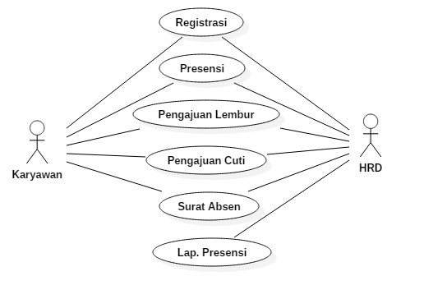

**Gambar 3.1** Use Case Diagram Sistem yang Berjalan

1. Skenario Use Case Diagram

Skenario use case diagram yang sedang berjalan di CV. Makmur Permata sebagai berikut:

***Tabel 3.1*** *Skenario Registrasi*

|  |  |  |
| --- | --- | --- |
| HRD | Sistem | Karyawan |
| 1. HRD mengetap fringerprint sebagai admin | 1. Menampilkan menu utama |  |
| 1. HRD memilih menu tambah user | 1. Menampilkan menu tambah user | 1. Karyawan mengetap fringerprint sebanyak 3 kali |
|  | 1. Bunyi suara “Terima kasih”. |  |

**Tabel 3.2** *Skenario Presensi*

|  |  |
| --- | --- |
| Aktor | Sistem |
| 1. Datang ke kantor |  |
| 1. Mengetap fringerprint presensi | 1. Bunyi suara “Terima kasih”. |

**Tabel 3.3** *Skenario Pengajuan Lembur*

|  |  |
| --- | --- |
| Karyawan | HRD |
| 1. Meminta form pengajuan lembur | 1. Cetak form pengajuan lembur |
|  | 1. Memberikan form pengajuan lembur |
| 1. Mengisi form pengajuan lembur |  |
| 1. Memberikan form pengajuan lembur | 1. Tanda tangan pengajuan lembur |

**Tabel 3.4** *Skenario Pengajuan Cuti*

|  |  |
| --- | --- |
| Karyawan | HRD |
| 1. Meminta form pengajuan cuti | 1. Cetak form pengajuan cuti |
|  | 1. Memberikan form pengajuan cuti |
| 1. Mengisi form pengajuan cuti |  |
| 1. Memberikan form pengajuan cuti | 1. Tanda tangan pengajuan cuti |

**Tabel 3.5** *Skenario Surat Absen*

|  |  |
| --- | --- |
| Karyawan | HRD |
| 1. Meminta form surat absen | 1. Cetak form surat absen |
|  | 1. Memberikan form surat absen |
| 1. Mengisi form surat absen |  |
| 1. Memberikan form surat absen | 1. Tanda tangan surat absen |

**Tabel 3.6** *Skenario Lap. Presensi*

|  |  |
| --- | --- |
| HRD | Sistem |
| 1. Export laporan presensi | 1. Cetak laporan presensi |
| 1. Mengecek laporan presensi |  |

### **Activity Diagram**

Activity Diagram yang digunakan di CV. Makmur Permata yang sedang berjalan.

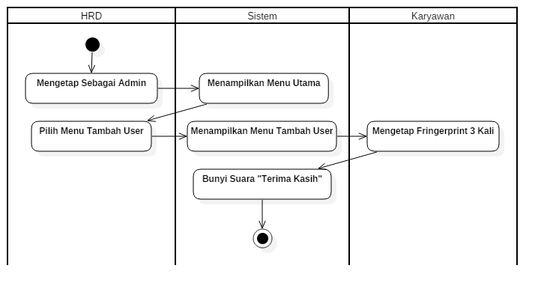

**Gambar 3.2** Activity Diagram Registrasi

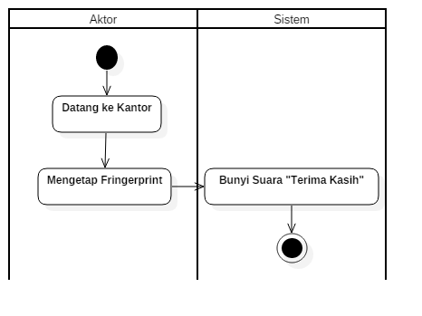

**Gambar 3.3** Activity Diagram Presensi

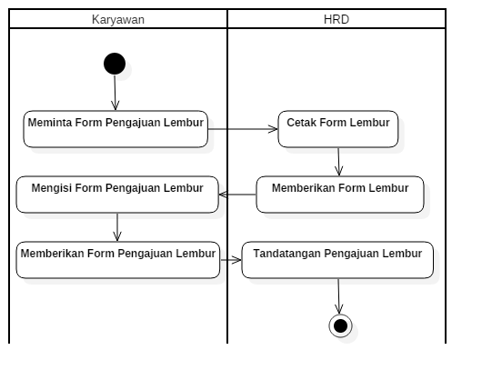

**Gambar 3.4** Activity Diagram Pengajuan Lembur

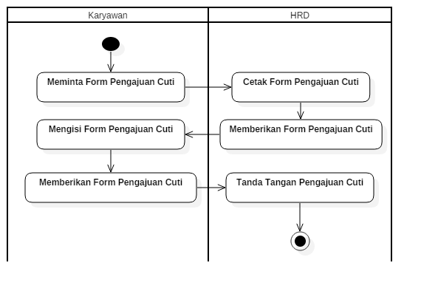

**Gambar 3.5** Activity Diagram Pengajuan Cuti

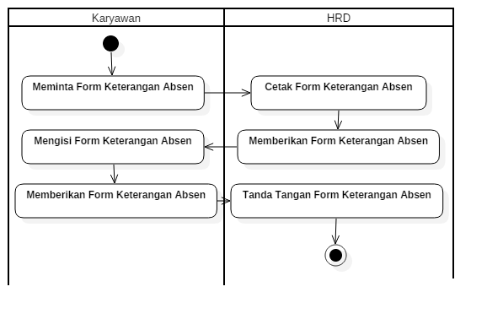

Gambar 3.6 Activity Diagram Surat Absen

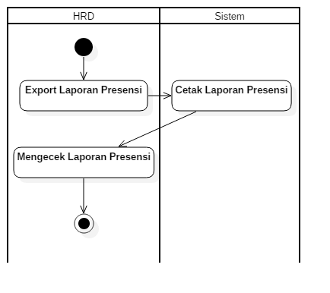

Gambar 3.7 Activity Diagram Lap. Presensi

## **Sistem Usulan**

Sistem usulan yang diusulkan tidak jauh berbeda dengan sistem yang sedang berjalan.

### **Use Case Diagram dan Skenario**

1. Use Case Diagram

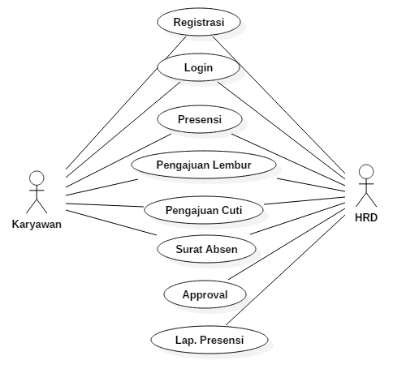

**Gambar 3.8** Use Case Diagram Usulan

1. Skenario

**Tabel 3.7** Skenario Registrasi

|  |  |
| --- | --- |
| Aktor | Sistem |
| 1. Membuka halaman registrasi | 1. Menampilkan form register |
| 1. Mengisi form register | 1. Menampilkan notifikasi popup |
|  | 1. Jika sudah lengkap dan sesuai simpan ke database |

**Tabel 3.8** Skenario Login

|  |  |
| --- | --- |
| Aktor | Sistem |
| 1. Membuka halaman login | 1. Menampilkan halaman login |
| 1. Mengisi form login | 1. Menampilkan validasi data |
|  | 1. Jika data sudah terdaftar masuk ke halaman utama |

**Tabel 3.9** Skenario Presensi

|  |  |
| --- | --- |
| Aktor | Sistem |
| 1. Datang ke kantor |  |
| 1. Membuka halaman utama | 1. Menampilkan halaman utama |
| 1. Pilih jenis presensi | 1. Menampilkan validasi |
|  | 1. Jika sudah sesuai simpan ke database |

**Tabel 3.10** Skenario Pengajuan Lembur

|  |  |  |
| --- | --- | --- |
| Karyawan | Sistem | HRD |
| 1. Membuka halaman utama | 1. Menampilkan halaman utama |  |
| 1. Pilih menu lembur | 1. Menampilkan halaman lembur |  |
| 1. Klik icon amplop | 1. Menampilkan form lembur |  |
| 1. Mengisi form lembur | 1. Menampilkan verifikasi |  |
|  | 1. Jika sesuai simpan ke database | 1. Approval pengajuan lembur |

**Tabel 3.11** Skenario Pengajuan Cuti

|  |  |  |
| --- | --- | --- |
| Karyawan | Sistem | HRD |
| 1. Membuka halaman utama | 1. Menampilkan halaman utama |  |
| 1. Pilih menu cuti | 1. Menampilkan halaman cuti |  |
| 1. Klik icon amplop | 1. Menampilkan form cuti |  |
| 1. Mengisi form lembur | 1. Menampilkan validasi |  |
|  | 1. Jika sesuai simpan ke database | 1. Approval pengajuan cuti |

**Tabel 3.12** Skenario Surat Absen

|  |  |  |
| --- | --- | --- |
| Karyawan | Sistem | HRD |
| 1. Membuka halaman utama | 1. Menampilkan halaman utama |  |
| 1. Pilih menu surat absen | 1. Menampilkan halaman surat absen |  |
| 1. Klik icon amplop | 1. Menampilkan form cuti |  |
| 1. Mengisi form surat absen | 1. Menampilkan validasi |  |
|  | 1. Jika sesuai simpan ke database | 1. Approval surat absen |

**Tabel 3.13** Skenario Approval

|  |  |
| --- | --- |
| HRD | Sistem |
| 1. Membuka halaman utama | 1. Menampilkan halaman utama |
| 1. Pilih menu approval | 1. Menampilkan halaman jenis approval |
| 1. Pilih jenis approval | 1. Menampilkan data yang akan di approve |
| 1. Melakukan aksi | 1. Menyimpan ke database |
|  | 1. Menampilkan halaman data approval |

**Tabel 3.14** Skenario Laporan Presensi

|  |  |
| --- | --- |
| HRD | Sistem |
| 1. Login | 1. Menampilkan halam utama |
| 1. Pilih menu laporan presensi | 1. Menampilkan form laporan presensi |
| 1. Mengisi form laporan presensi yang dinginkan. | 1. Menampilka­n cetak laporan presensi |

### **Activity Diagram**

Activity Diagram digunakan untuk mendefinisikan pekerjaan setiap aktor yang akan dibuat, pada usulan ini terdapat dua aktor yang berperan dalam setiap tugasnya. Berikut Activity Diagram yang di usulkan.

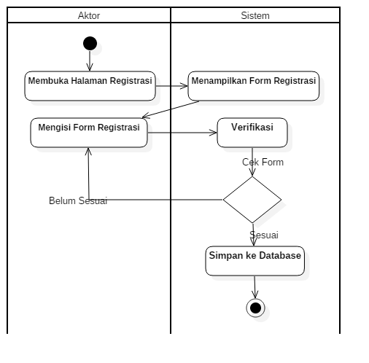

**Gambar 3.9** *Activity Diagram Registrasi*

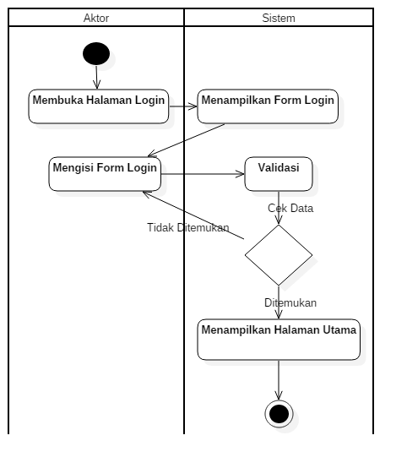

**Gambar 3.10** *Activity Diagram Login*

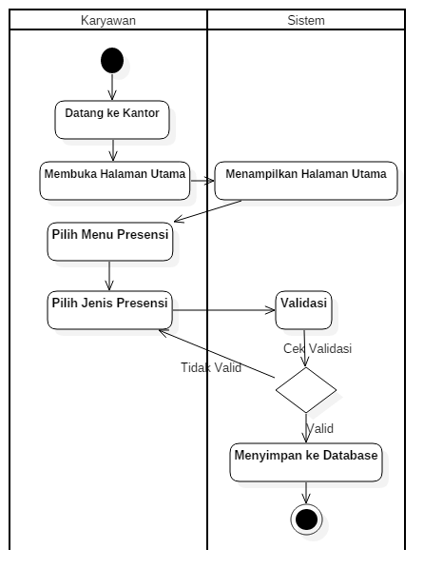

**Gambar 3.11** *Activity Diagram Presensi*

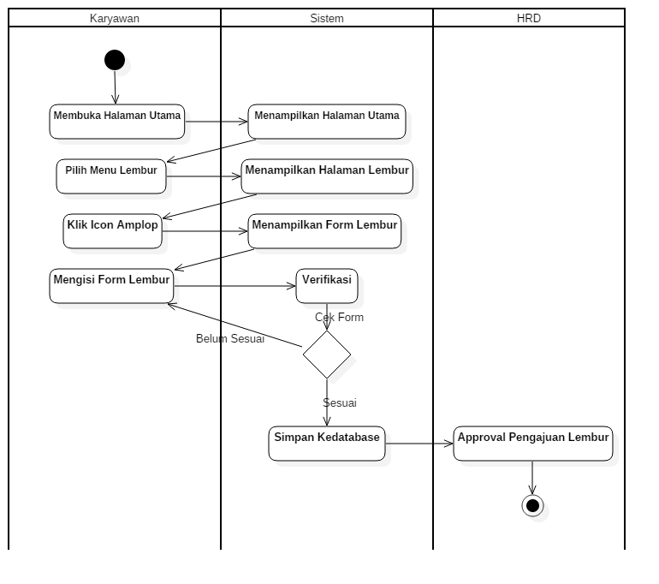

**Gambar 3.12** *Activity Diagram Pengajuan Lembur*

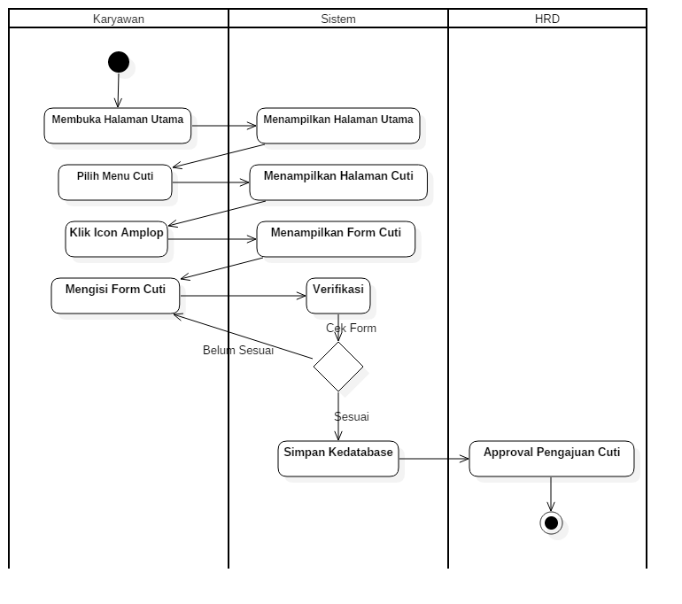

**Gambar 3.13** *Activity Diagram Pengajuan Cuti*

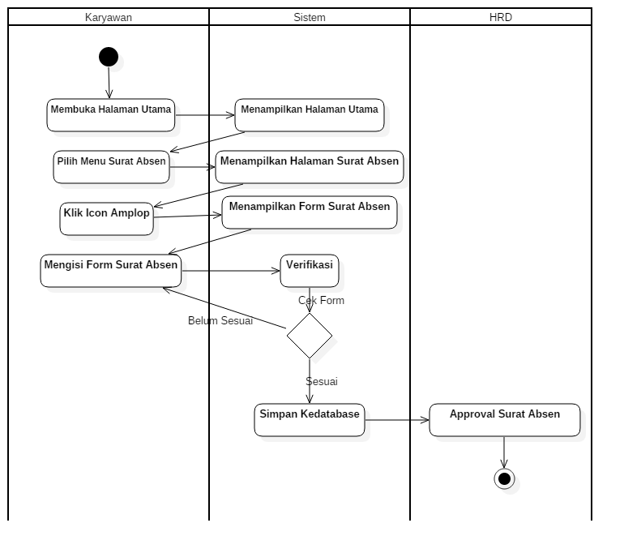

**Gambar 3.14** *Activity Diagram Surat Absen*

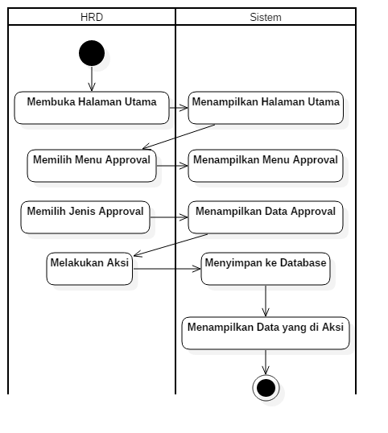

**Gambar 3.15** *Activity Diagram Approval*

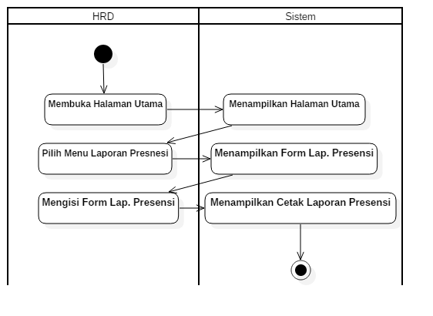

**Gambar 3.16** *Activity Diagram Laporan Presensi*

### **Sequence Diagram**

*Sequence Diagram* bisa digunakan untuk menggambarkan skenario atau rangkaian langkah-langkah yang dilakukan sebagai respon dari sebuah event untuk menghasilkan output tertentu. Berikut sequence diagram yang diusulkan:

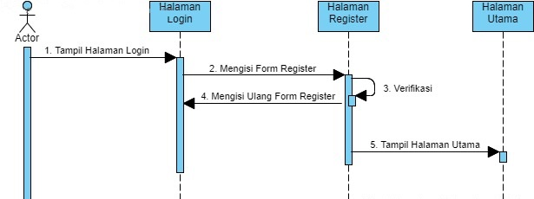

**Gambar 3.17** *Sequence Diagram Registrasi*

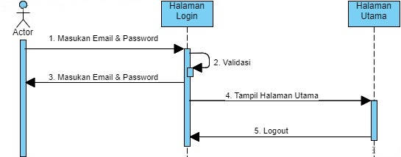

Gambar 3.18*Sequence Diagram Login*

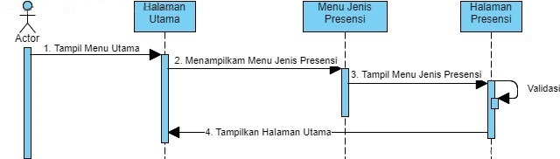

Gambar 3.19*Sequence Diagram Presensi*

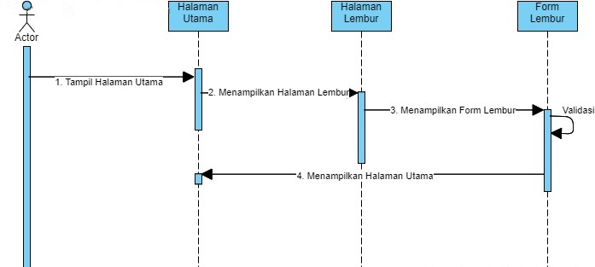

Gambar 3.20 Sequence Diagram Pengajuan Lembur

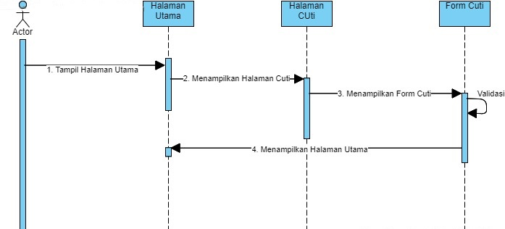

Gambar 3.21 Sequence Diagram Pengajuan Cuti

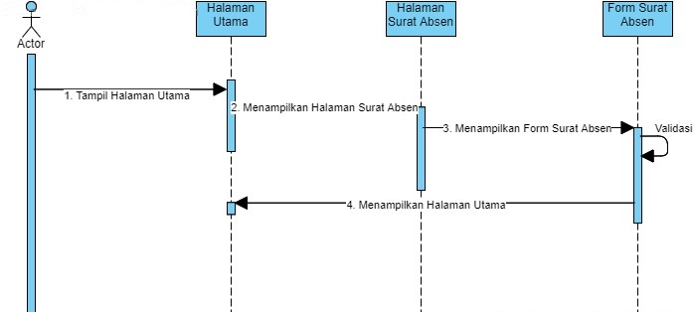

Gambar 3.22 Sequence Diagram Surat Absen

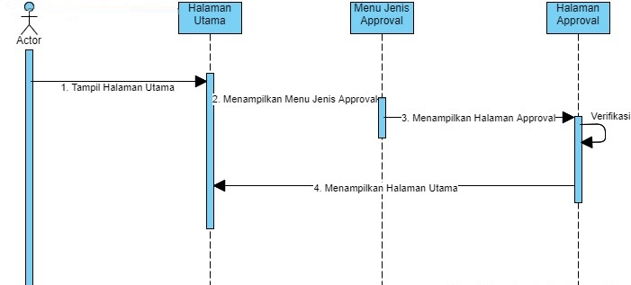

Gambar 3.23 Sequence Diagram Approval

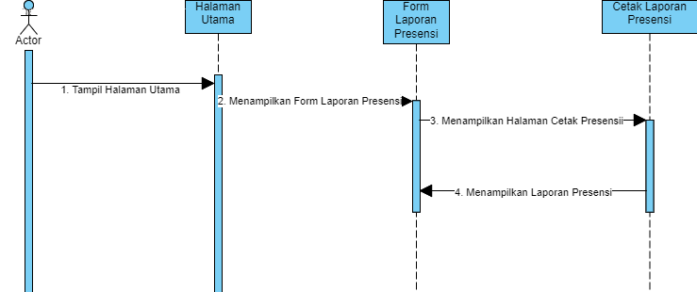

Gambar 3.24 Sequence Diagram Laporan Presensi

### **Class Diagram**

*Class diagram* menggambarkan struktur dan deksripsi Class, Package dan Object beserta hubungan satu sama lain seperti containmment, pewaris, asosiasi, dan lain-lain. Berikut class diagram yang diusulkan:

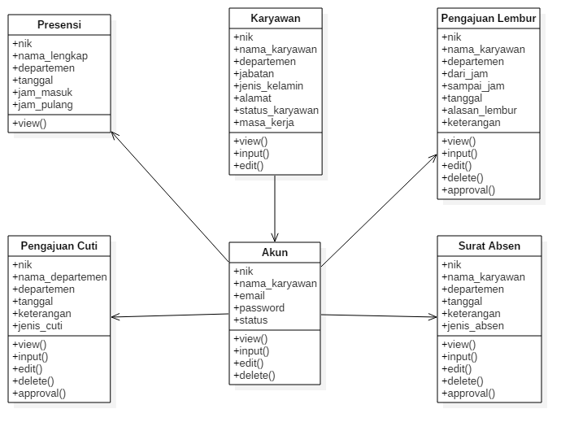

**Gambar 3.25** *Class Diagram*

### **DeploymentDiagram**

*Deployment Diagram* merupakan gambaran proses-proses berbeda pada suatu sistem yang berjalan dan bagaimana relasi didalamnya.

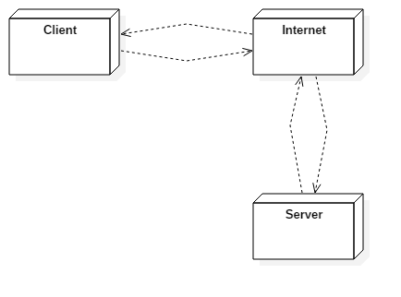

**Gambar 3.26** *Deployment Diagram*

### **ComponentDiagram**

Dalam pembuatan aplikasi ini, digunakan pemrograman terstruktur yang mana akan dijelaskan dalam component diagam dan deployment diagram

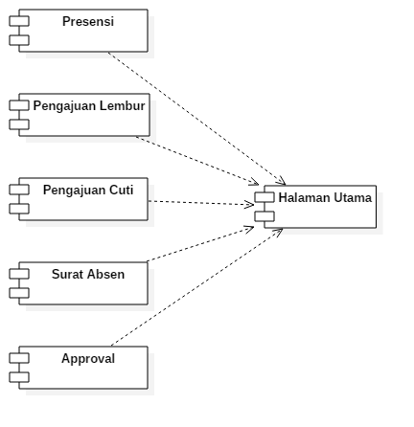

**Gambar 3.27** *Component Diagram*

### **StateDiagram**

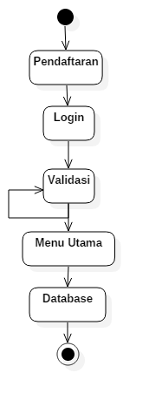

**Gambar 3.28** *Component Diagram*

### **Perancangan Antarmuka**

Berikut adalah interface / tampilan antarmuka dari perancangan sistem informasi presensi di CV. Makmur Permata:

* + - * 1. **Template**

Berikut perancangan antarmuka template sistem informasi presensi di CV. Makmur Permata:

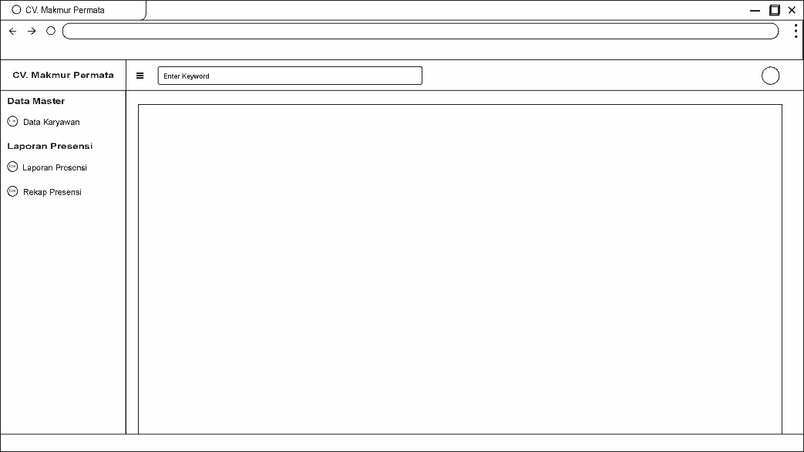

**Gambar 3.29** *Template Web*

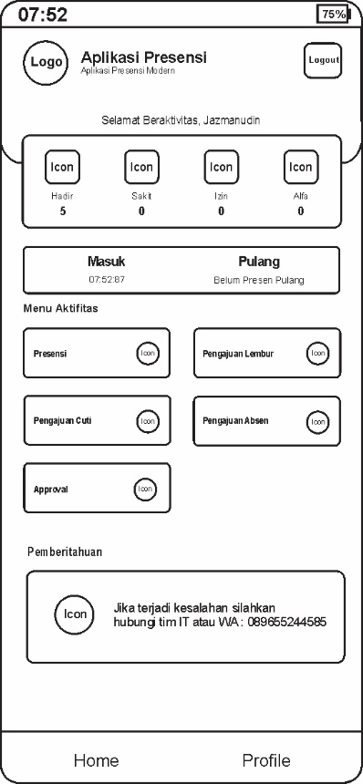

**Gambar 3.30** *Template Android*

* + - * 1. **Login**

Berikut perancangan antarmuka login sistem informasi presensi di CV. Makmur Permata:

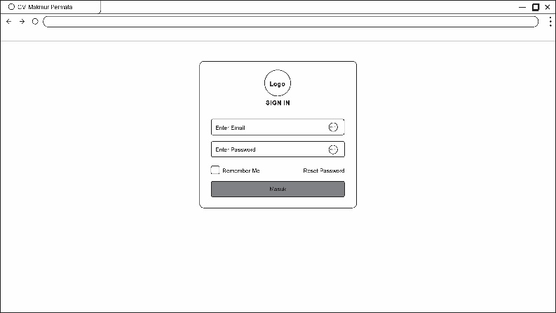

**Gambar 3.31** *Login Web*

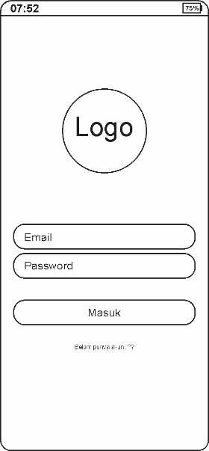

**Gambar 3.32** Login Android

* + - * 1. **Input**

Berikut perancangan antarmuka input sistem informasi presensi di CV. Makmur Permata:

**HRD**

Berikut adalah perancangan antarmuka input HRD sistem informasi presensi di CV. Makmur Permata:

1. Login

Perancangan antarmuka login sama seperti **Gambar 3.19**

1. Approval Pengajuan Lembur

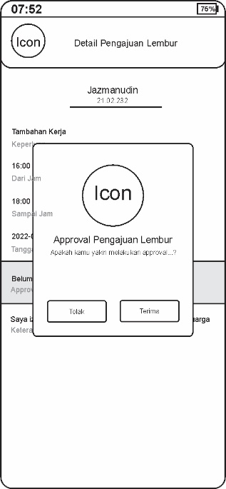

**Gambar 3.33** Approval Pengajuan Lembur

1. Approval Pengajuan Cuti

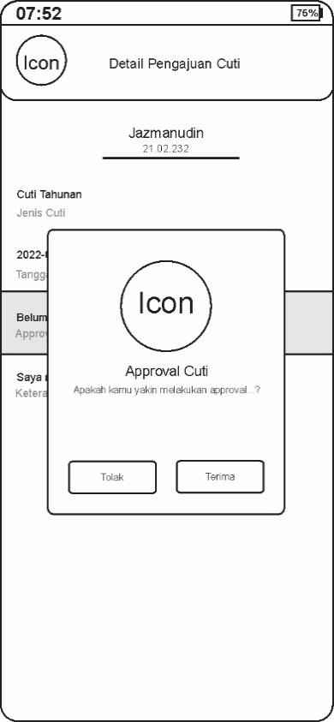

**Gambar 3.34** Approval Pengajuan Cuti

1. Approval Surat Absen

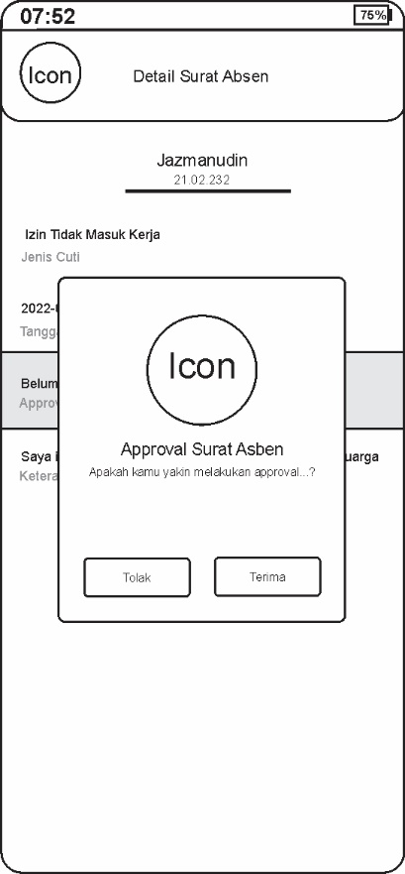

**Gambar 3.35** Approval Surat Absen

1. Input Data Karyawan

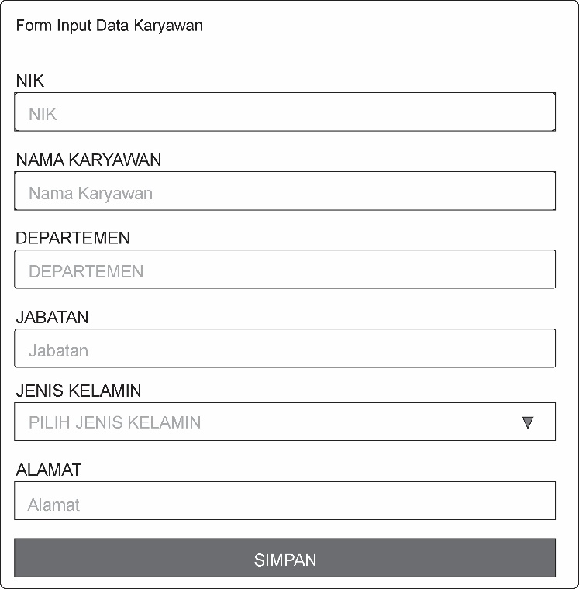

**Gambar 3.36** Input Data Karyawan

**Karyawan**

Berikut adalah perancangan antarmuka input karyawan sistem informasi presensi di CV. Makmur Permata:

1. Pengajuan Lembur

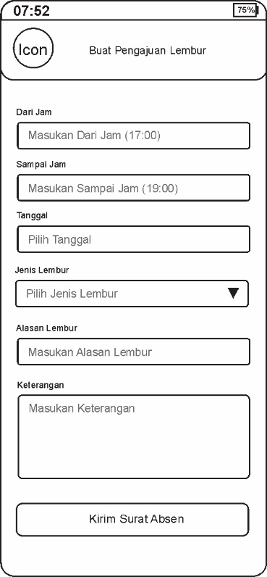

**Gambar 3.37** Input Pengajuan Lembur

1. Pengajuan Lembur

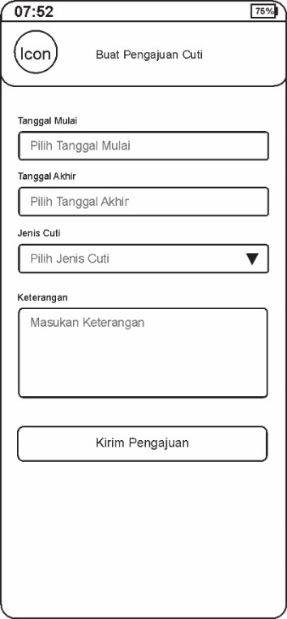

**Gambar 3.38** Input Pengajuan Lembur

1. Pengajuan Lembur

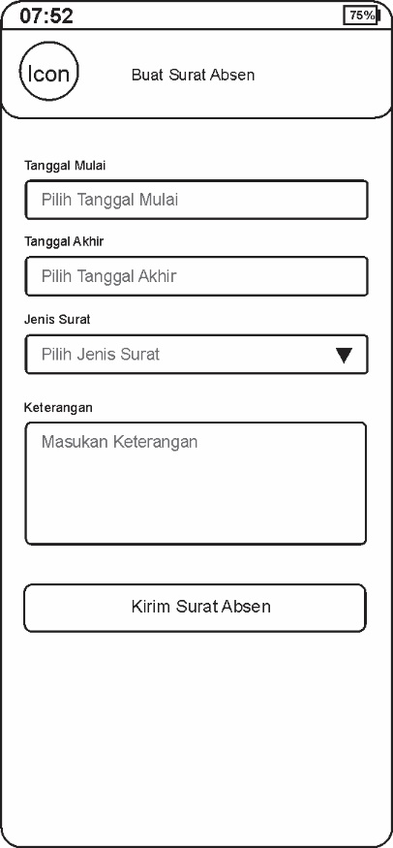

**Gambar 3.39** Input Surat Absen

* + - * 1. **Output**

Berikut perancangan antarmuka output sistem informasi presensi di CV. Makmur Permata:

**HRD**

Berikut adalah perancangan antarmuka output HRD sistem informasi presensi di CV. Makmur Permata:

1. Output Data Karyawan

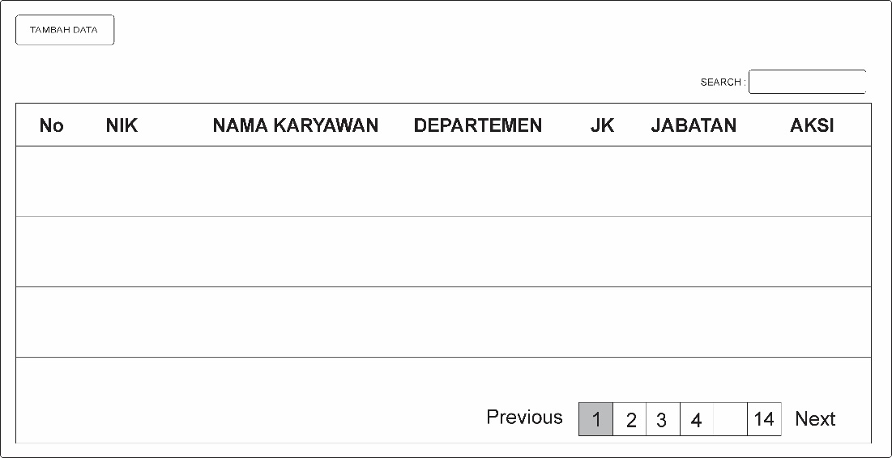

**Gambar 3.40** Output Data Karyawan

1. Output Laporan Presensi

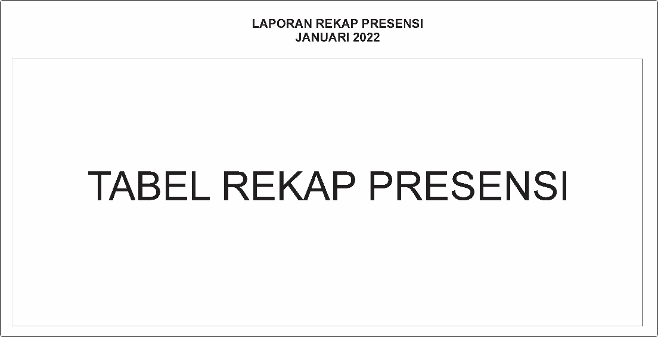

**Gambar 3.40** Output Laporan Presensi

**Karyawan**

Berikut adalah perancangan antarmuka output karyawan sistem informasi presensi di CV. Makmur Permata:

1. Output Presensi

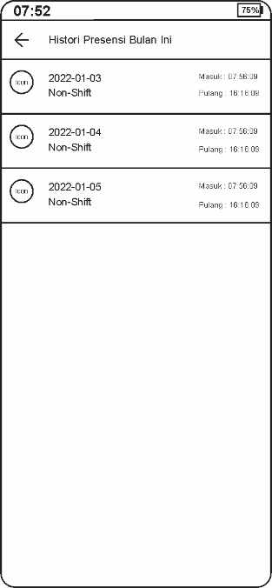

**Gambar 3.41** Output Presensi

1. Output Pengajuan Lembur

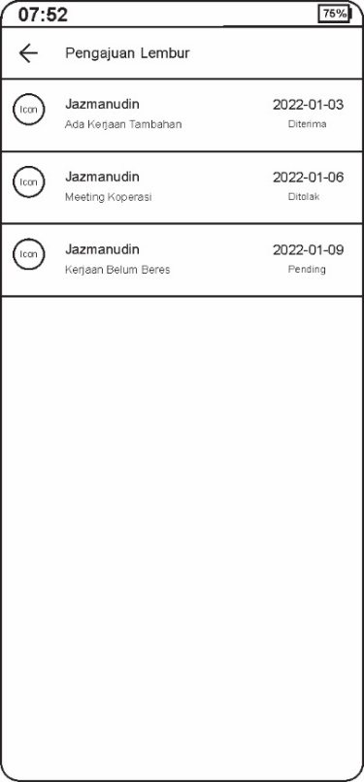

**Gambar 3.42** Output Pengajuan Lembur

1. Output Pengajuan Cuti

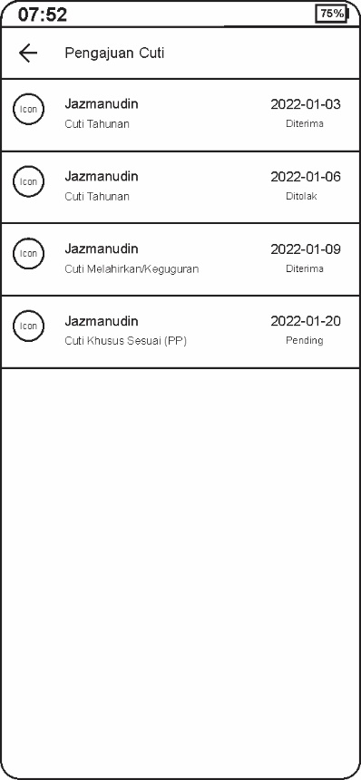

**Gambar 3.43** Output Pengajuan Cuti

1. Output Surat Absen

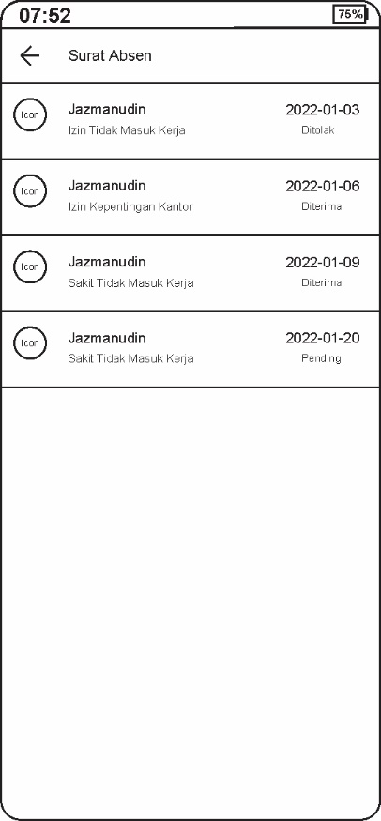

**Gambar 3.44** Output Surat Absen

# 

# **BAB IV**

# **IMPLEMENTASI DAN PENGUJIAN**

## **Implementasi**

Implementasi adalah tahapan membangun sistem sehingga siap untuk di operasikan. Implementasi bertujuan untuk mengkonfirmasi modul-modul yang telah dibuat ketika dalam tahap perancangan, sehingga pengguna dapat memberikan masukan kepada pembangun aplikasi.

### **Implementasi Perangkat Keras**

Berikut ini merupakan implementasi perangkat keras sistem informasi presensi di CV. Makmur Permata:

1. Processor Intel Core I3 3.00 GHz.
2. Monitor VGA.
3. Random Access Memory 4 GB.
4. SSD 250 GB

### **Implementasi Perangkat Lunak**

Berikut ini merupakan implementasi dari perangkat lunak sistem informasi presensi di CV. Makmur Permata:

1. Sistem Operasi Windows 10 64 Bit
2. MySQL
3. XAMPP
4. Visual Studio Code
5. Chrome

### **Implementasi Antarmuka**

Berikut adalah interface / tampilan antarmuka dari sistem informasi presensi di CV. Makmur Permata:

* + - 1. **Template**

Berikut perancangan antarmuka template sistem informasi presensi di CV. Makmur Permata:

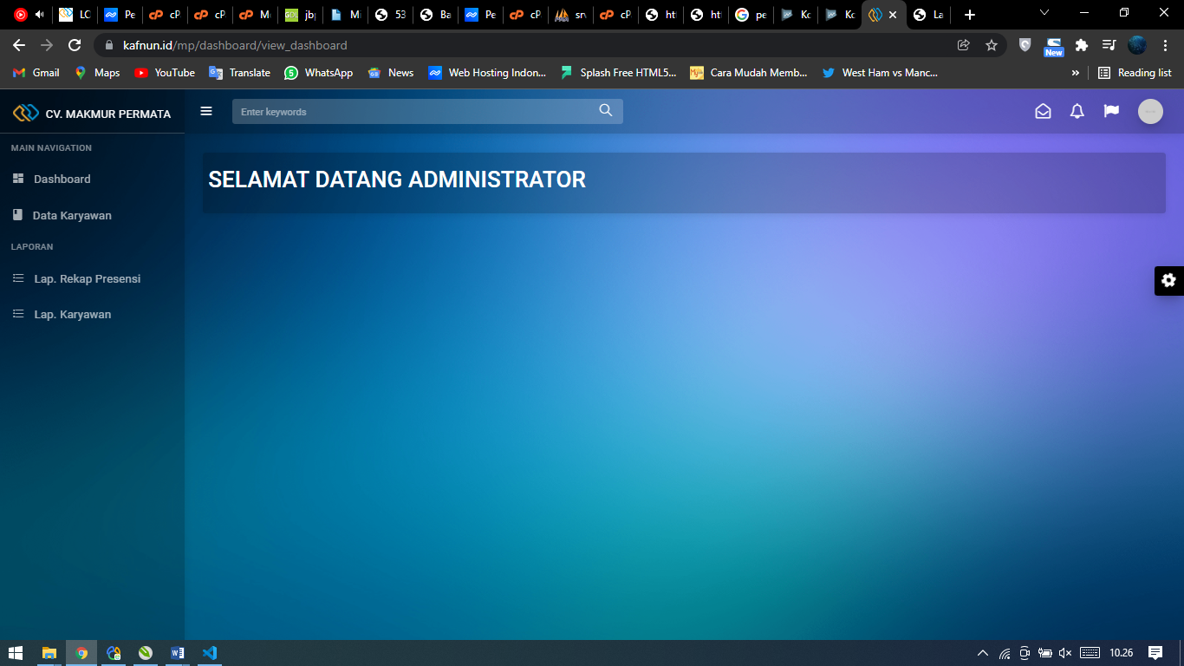

**Gambar 4.1** *Template Web*

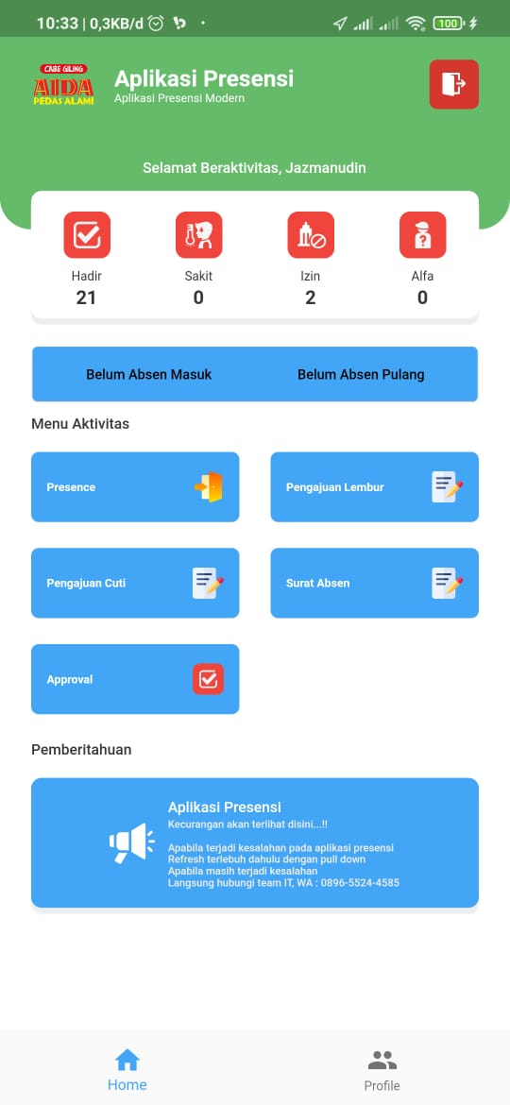

**Gambar 4.2** *Template Android*

* + - 1. **Login**

Berikut perancangan antarmuka login sistem informasi presensi di CV. Makmur Permata:

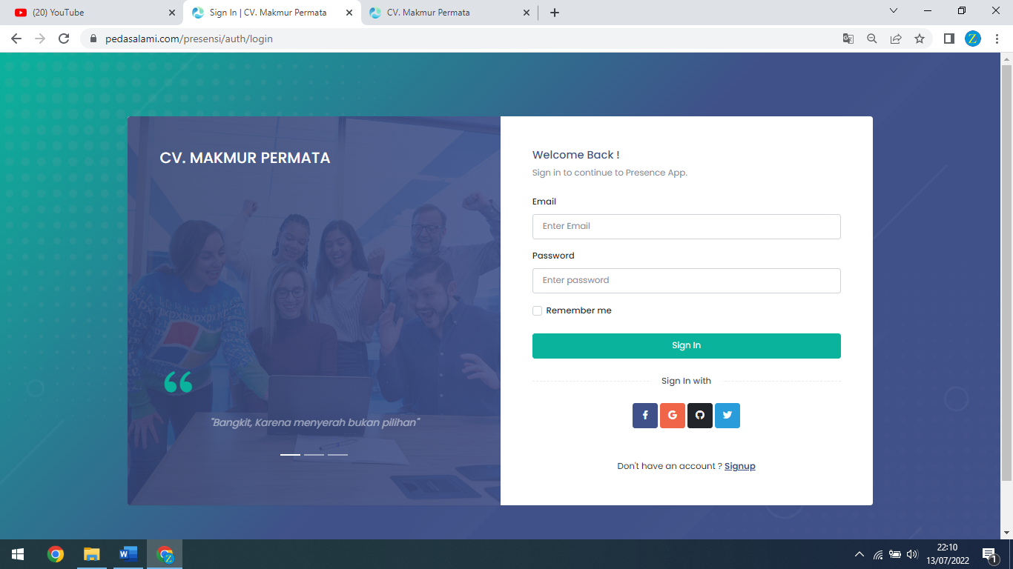

**Gambar 4.3** *Login Web*

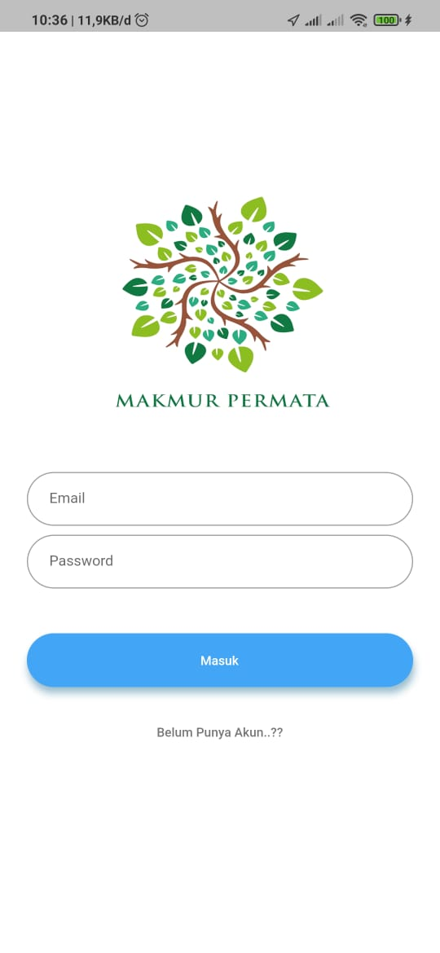

**Gambar 4.4** Login Android

* + - 1. **Input**

Berikut perancangan antarmuka input sistem informasi presensi di CV. Makmur Permata:

* + - * 1. **HRD**

Berikut adalah perancangan antarmuka input HRD sistem informasi presensi di CV. Makmur Permata:

1. Login

Perancangan antarmuka login sama seperti **Gambar 4.4**

1. Approval Pengajuan Lembur

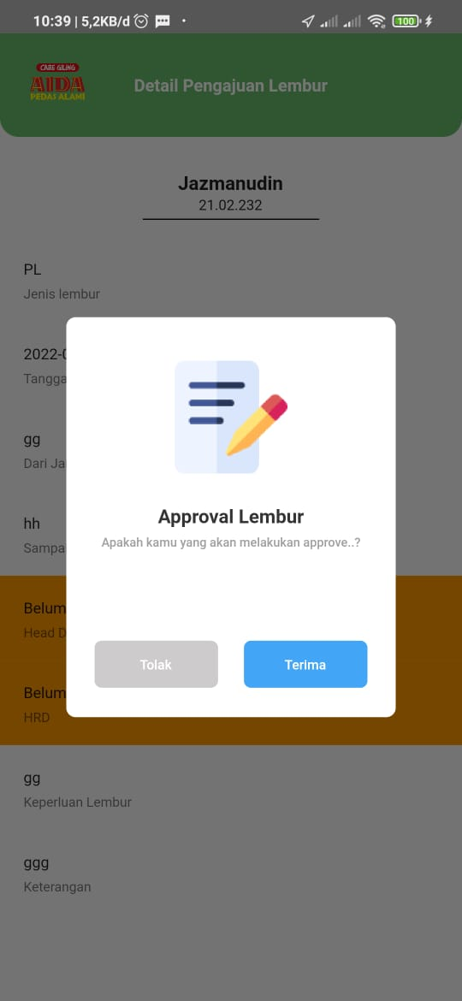

**Gambar 4.5** Approval Pengajuan Lembur

1. Approval Pengajuan Cuti

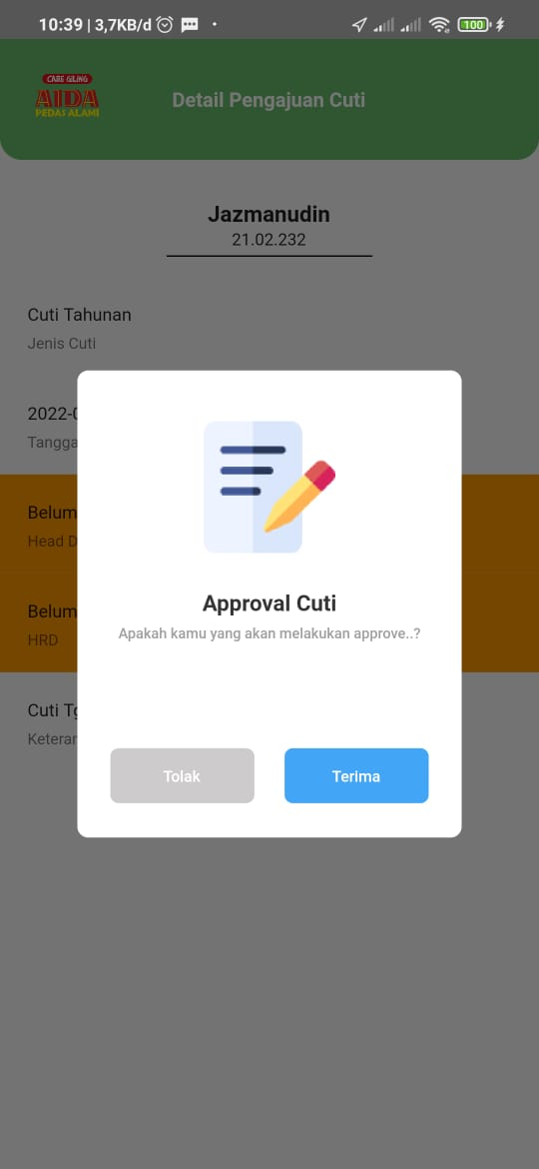

**Gambar 4.6** Approval Pengajuan Cuti

1. Approval Surat Absen

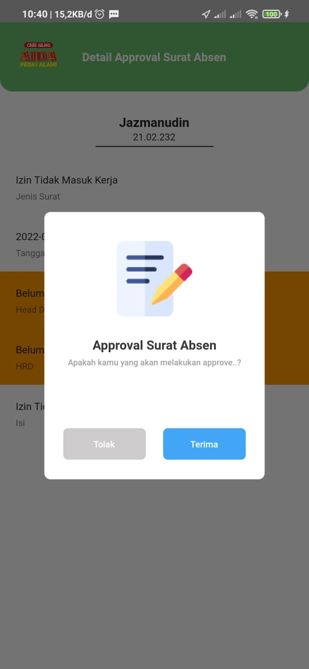

**Gambar 4.7** Approval Surat Absen

1. Input Data Karyawan

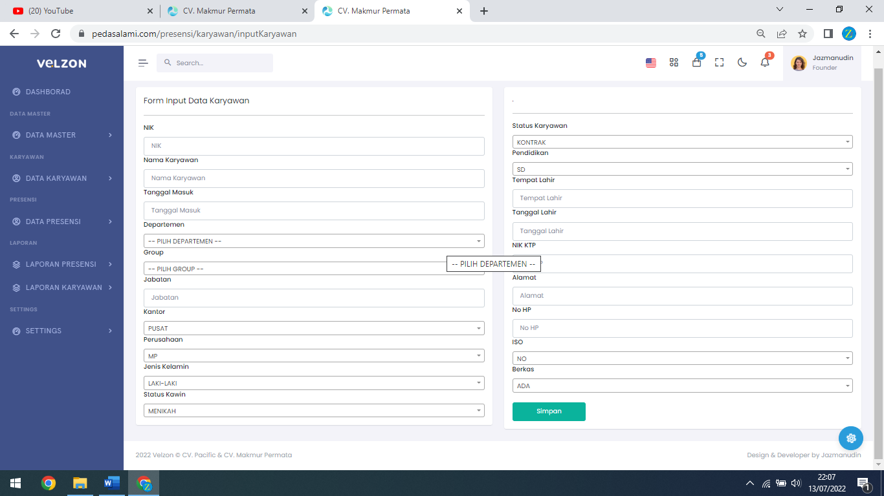

**Gambar 4.8** Input Data Karyawan

* + - * 1. **Karyawan**

Berikut adalah perancangan antarmuka input karyawan sistem informasi presensi di CV. Makmur Permata:

1. Pengajuan Lembur

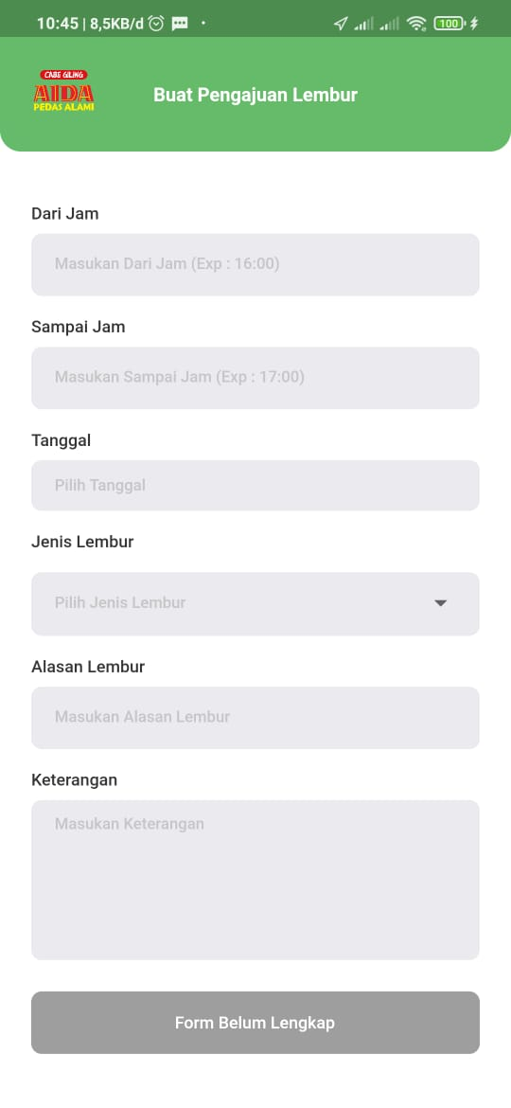

**Gambar 4.9** Input Pengajuan Lembur

1. Pengajuan Cuti

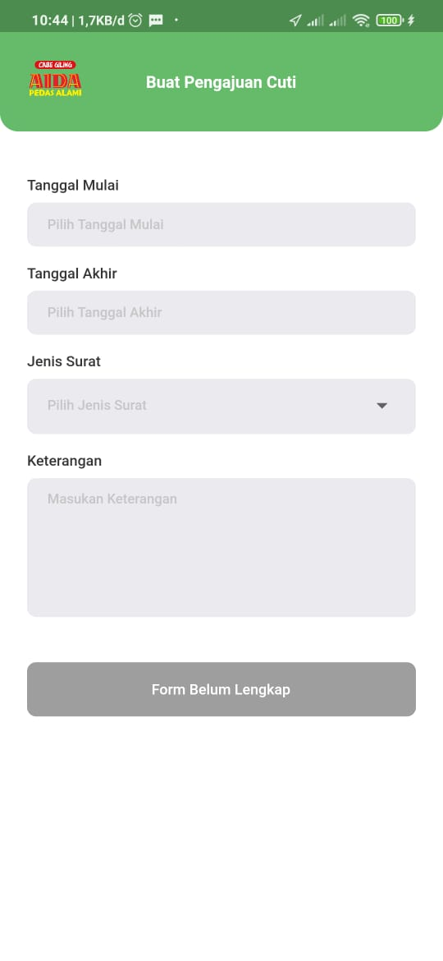

**Gambar 4.10** Input Pengajuan Cuti

1. Surat Absen

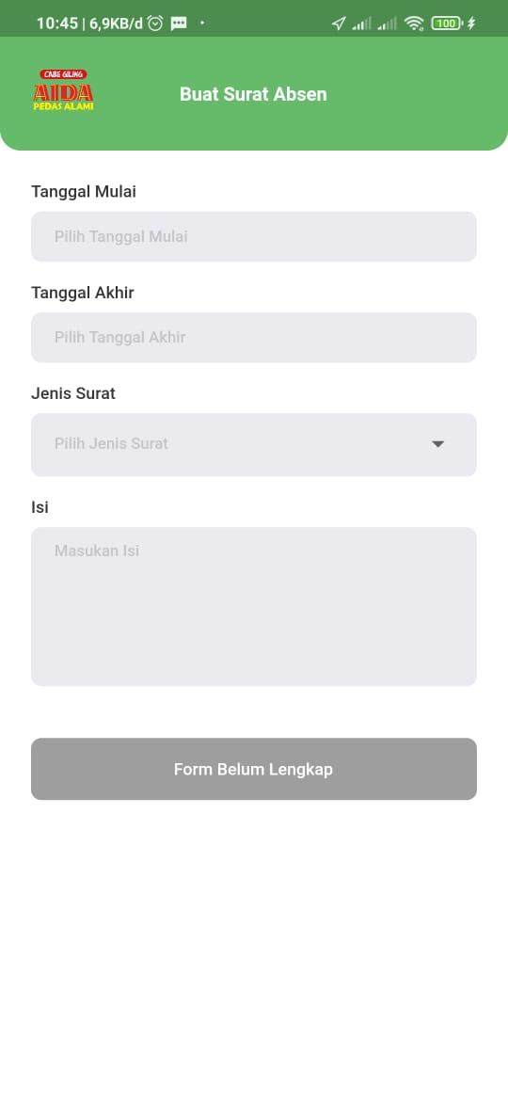

**Gambar 4.11** Input Surat Absen

* + - 1. **Output**

Berikut perancangan antarmuka output sistem informasi presensi di CV. Makmur Permata:

* + - * 1. **HRD**

Berikut adalah perancangan antarmuka output HRD sistem informasi presensi di CV. Makmur Permata:

1. Output Data Karyawan

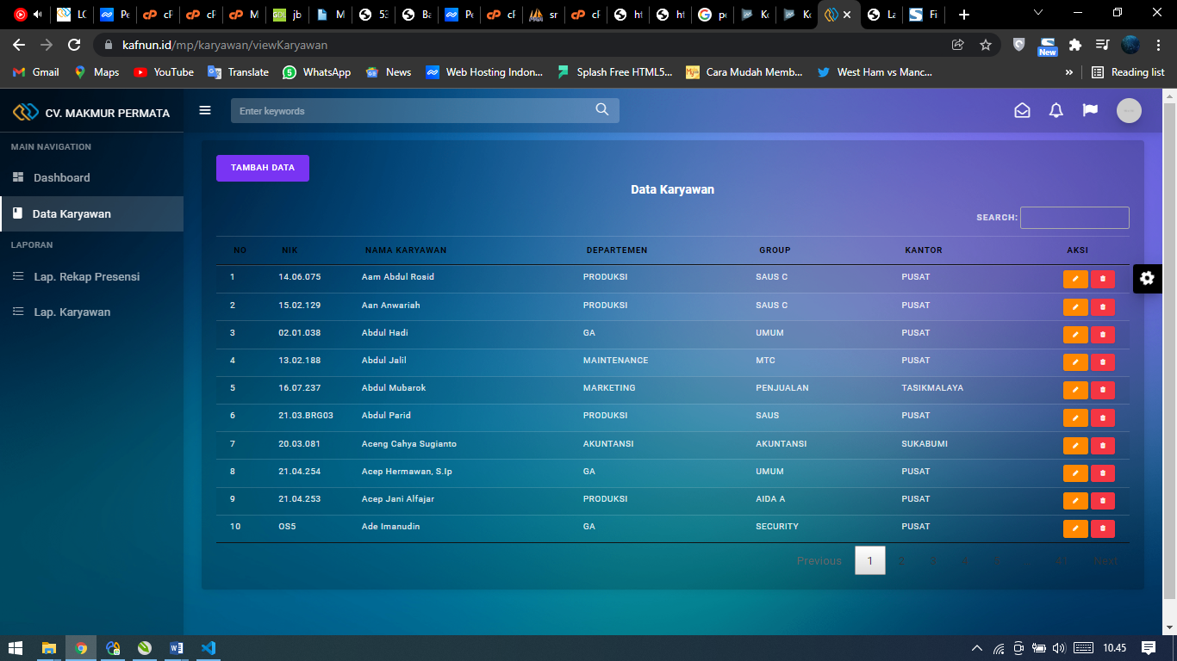

**Gambar 4.12** Output Data Karyawan

1. Output Laporan Presensi

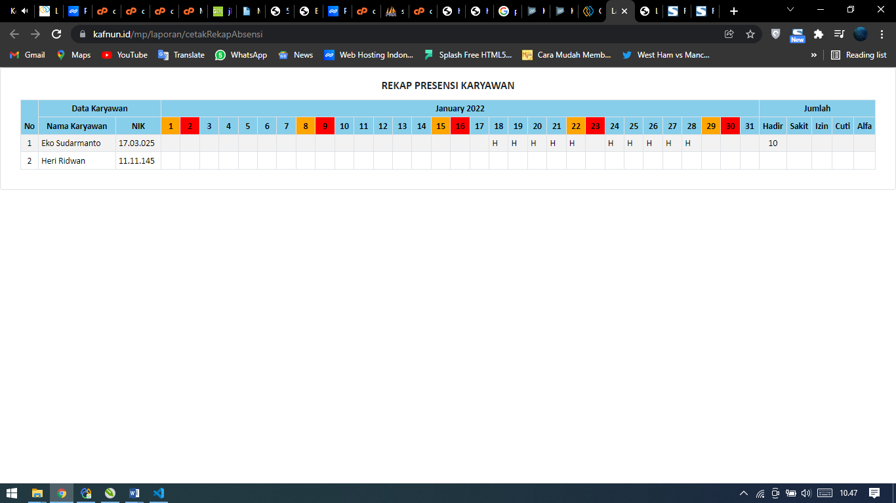

**Gambar 4.13** Output Laporan Presensi

* + - * 1. **Karyawan**

Berikut adalah perancangan antarmuka output karyawan sistem informasi presensi di CV. Makmur Permata:

1. Output Presensi

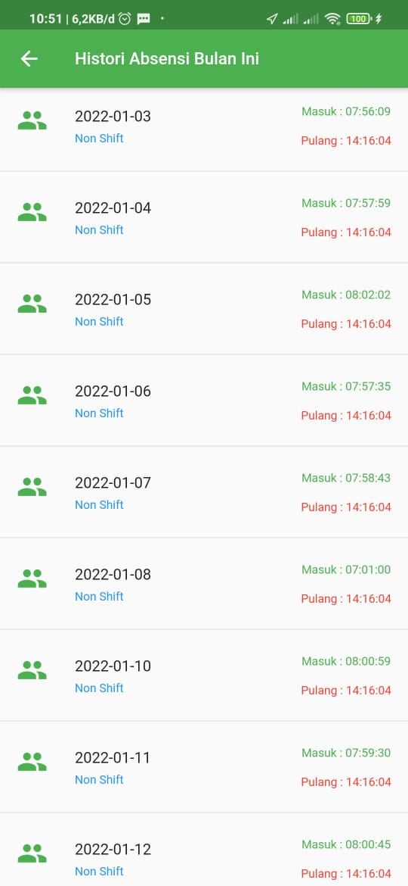

**Gambar 4.14** Output Presensi

1. Output Pengajuan Lembur

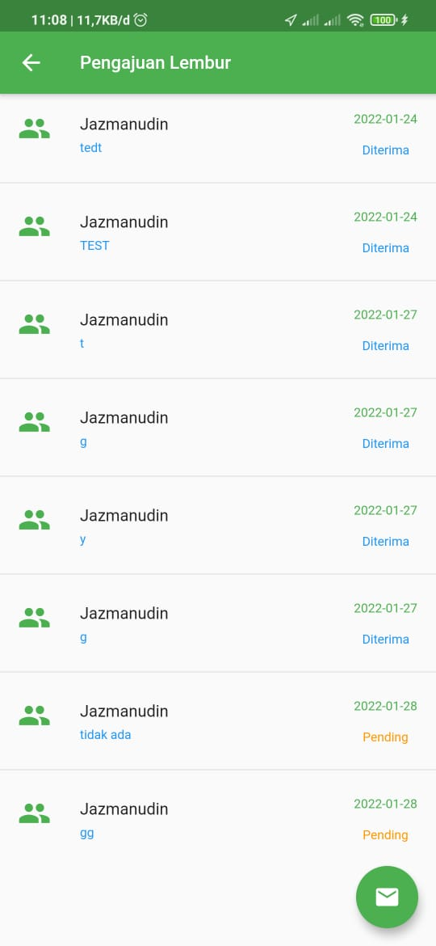

**Gambar 4.15** Output Pengajuan Lembur

1. Output Pengajuan Cuti

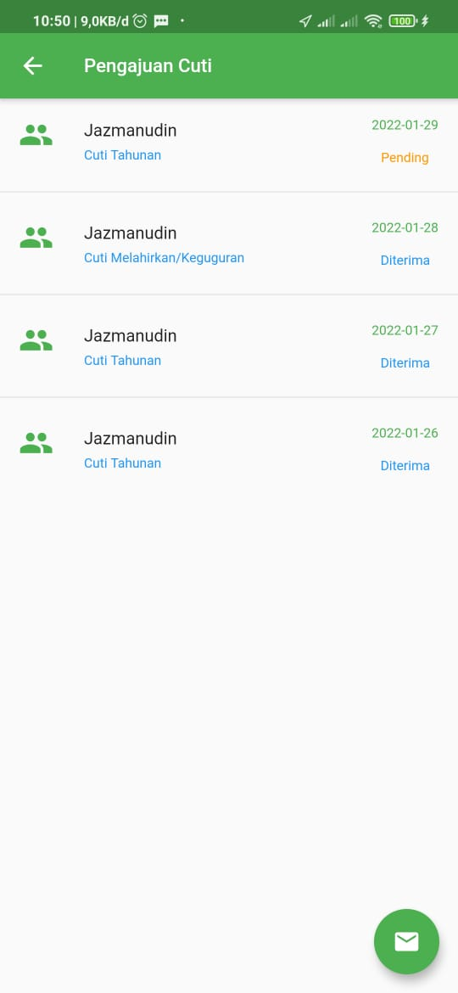

**Gambar 4.16** Output Pengajuan Cuti

1. Output Surat Absen

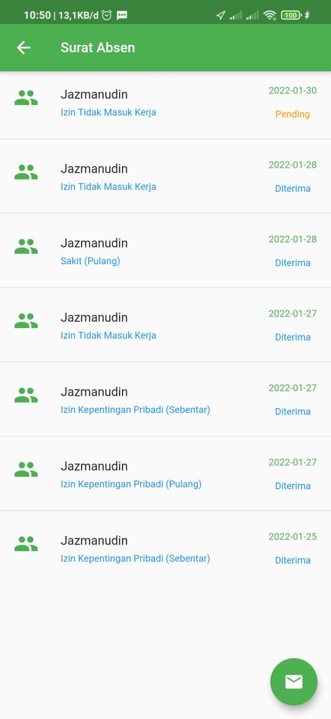

**Gambar 4.17** Output Surat Absen

## **Pengujian Sistem**

Setelah dilakukan Perancangan dan implementasi, selanjutnya akan dilakukan pengujian aplikasi untuk menguji apakah aplikasi yang dibuat sudah sesuai dengan yang diharapkan. Metode yang dilakukan dalam pengujian ini adalah metode pengujian *Blackbox*. Metode Pengujiam *Blackbox* Memfokuskan pengujian pada fungsionalitas - fungsionalitas tanpa pengujian kode program.

|  |  |  |  |  |
| --- | --- | --- | --- | --- |
| **Skenario Pengujian** | **Test Case** | **Hasil yang diharapkan** | **Hasil Pengujian** | **Ket** |
| **PENGUJIAN AUTENTICATION (BENAR)** | | | | |
| Memasukan email dan password yang sudah terdaftar | Username: **jazmanudin7@gmail.com**  Password: **1** | Masuk ke halaman utama | Sesuai Harapan | Sesuai |
| **PENGUJIAN AUTENTICATION (SALAH)** | | | | |
| Memasukan email dan password yang belum terdaftar | Username:  **jazmanudin7@gmail.com**  Password: **12345** | Sistem akan menolak akses login dan menampilkan pesan “Opps..!! Perikasa kembali email dan password anda..!!” | Sesuai Harapan | Sesuai |
| **PENGUJIAN FILE INTEGRITY (BENAR)** | | | | |
| Karyawan melakukan presensi masuk | Klik Presensi | Muncul waktu masuk | Sesuai Harapan | Sesuai |
| **PENGUJIAN FILE INTEGRITY (SALAH)** | | | | |
| Karyawan melakukan presensi masuk | Klik Presensi | Muncul Notifikasi “Diluar Waktu Kerja” | Sesuai Harapan | Sesuai |
| **Skenario Pengujian** | **Test Case** | **Hasil yang diharapkan** | **Hasil Pengujian** | **Ket** |
| **PENGUJIAN AUDIT TRIAL (BENAR)** | | | | |
| Karyawan melakukan presensi. | Klik Presensi | Menyimpan ke database | Sesuai Harapan | Sesuai |

**Tabel 4.1** Pengujian Blackbox

# 

# **BAB V**

# **PENUTUP**

* 1. **Kesimpulan**

Berdasarkan dari penelitian yang telah dilakukan oleh penulis, maka dapat disimpulkan beberapa hal antara lain:

1. Hasil analisa dan penelitian yang sudah dilakukan maka dapat disimpulkan bahwa sistem informasi presensi karyawan di CV. Makmur Permata sudah sesuai harapan.
2. Penelitian ini diketahui bagaimana merancang sistem informasi presensi karyawan di CV. Makmur Permata telah berhasil di jalankan dengan baik, dan sudah diperbaiki sesuai dengan hasil analisa yang sudah di tetapkan.
3. Sistem informasi presensi karyawan di CV. Makmur Permata sudah diterapkan sesuai dengan kebutuhan yang ada di perusahaan.
   1. **Saran**

Berdasarkan dari kesimpulan yang didapatkan dari penelitian, penulis mencoba memberikan saran untuk mengembangkan sistem informasi presensi karyawan di CV. Makmur Permata ini menambahkan fitur penggajian karyawan agar bisa memudahkan dalam penghitungan gaji karyawan.

# **DAFTAR PUSTAKA**

Andini, A. F., Irzal, M., & Arafiyah, R. (2017). Perancangan dan Implementasi Sistem Absensi Online Berbasis Android di Lingkungan Universitas Negeri Jakarta. *J-KOMA: Jurnal Ilmu Komputer dan Aplikasi*, *1*(1).

Kurniawan, H. (2017). Media Pembelajaran Mobile Learning Menggunakan Android (Studi Kasus: Jurusan Sistem Informasi IIB Darmajaya). Explore: Jurnal Sistem informasi dan telematika, 8(1).

Suendri. (2018). Implementasi Diagram UML (Unified Modelling Language) Pada Perancangan Sistem (Studi Kasus: UIN Sumatera Utara Medan). Jurnal Ilmu Komputer Dan Informatika, 3(1), 1–9.

Touseef, M., Anwer, N., Hussain, A., & Nadeem, A. (2015). Testing from UML design using activity diagram: a comparison of techniques. *International Journal of Computer Applications*, *975*, 8887.

Siddiq, A., & Pitrawati, P. (2020). MEMBANGUN APLIKASI SISTEM ABSENSI KARYAWAN DENGAN BARCODE PADA PT. LAMBANG JAYA. *Jurnal ONESISMIK*, *4*(1), 1-8.

Napitu, R. C. S., Ramadhani, I. A., & Firman, F. (2020). Perancangan Sistem Absensi Berbasis Web pada Program Studi PTI UNIMUDA Sorong. *JURNAL PETISI (Pendidikan Teknologi Informasi)*, *1*(2), 1-7.

Kurniawan, Y. I., Nurjaman, A. L., & Afuan, L. (2021). Sistem Presensi Karyawan Menggunakan Quick Response Code di CV. Jenderal Software. *Jurnal Teknologi dan Informasi*, *11*(2), 168-182.

Subiantoro, S., & Sardiarinto, S. (2018). Perancangan Sistem Absensi Pegawai Berbasis Web Studi Kasus: Kantor Kecamatan Purwodadi. *Swabumi*, *6*(2).

Setiawan, P. R. (2020). Aplikasi Absensi Online Berbasis Android. *IT Journal Research and Development*, *5*(1), 63-71.

Mulyadi, E., Trihariprasetya, A., & Wiryawan, I. G. (2020). Penerapan Sistem Presensi Mobile Dengan Menggunakan Sensor GPS (Klinik Pratama X Di Jember). *Jurnal Nasional Pendidikan Teknik Informatika: JANAPATI*, *9*(1), 11-20.

# **RIWAYAT HIDUP**

**Jazmanudin**, Lahir pada tanggal 27 Maret 1998, di Tasikmalaya Provinsi Jawa Barat. penulis merupakan anak ke 2 dari 4 bersaudara, dari pasangan Bpk. Abdul Manap & Yani Ruyani.

Penulis pertama kali masuk pendidikan Formal di SDN Sukajaya Kabupaten Tasikmalaya pada tahun 2004 dan tamat pada tahun 2010. Pada tahun yang sama penulis melanjutkan pendidikan ke MTs. Mujahidin Kikisik di Kabupaten Tasikmalaya, dan tamat pada tahun 2013. Setelah tamat di MTs, penulis melanjutkan ke SMA YAB Sukaratu Kabupaten Tasikmalaya dan tamat pada tahun 2016. Lulus SMA langsung melanjutkan ke LP3I Tasikmalaya jurusan Informatika Komputer, lulus tahun 2018. Kemudian lanjut ke STT YBSI dari 2018 sampai sekarang.